
Dok. 9905
AN/471

Nepieciešamās navigācijas precizitātes noteikšanai
nepieciešamās atļaujas (RNP AR)
procedūras izstrādes rokasgrāmata

Rokasgrāmatu apstiprinājis ģenerālsekretārs,
un tā publicēta ar viņa atļauju

Pirmais izdevums – 2009. gads.

Starptautiskā Civilās aviācijas organizācija

Rokasgrāmatu atsevišķos izdevumos angļu, arābu, franču, krievu, ķīniešu un spāņu valodā publicējusi STARPTAUTISKĀ CIVILĀS AVIĀCIJAS ORGANIZĀCIJA, 999 University Street, Montréal, Quebec, Canada H3C 5H7.

Informācija par pasūtīšanu un tirdzniecības pārstāvju un grāmatu tirgotāju pilns saraksts ir pieejams ICAO tīmekļa vietnē www.icao.int.

Pirmais izdevums, 2009. gads.

Nepieciešamās navigācijas precizitātes noteikšanai nepieciešamās atļaujas (RNP AR) procedūras izstrādes rokasgrāmata (Dok. Nr.9905)
Pasūtīšanas numurs: 9905 ISBN 978-92-9194-382-1

© ICAO, 2009. gads

Visas tiesības saglabātas. Nevienu šīs publikācijas daļu nedrīkst pārpublicēt bez

Starptautiskās Civilās aviācijas organizācijas rakstiskas atļaujas.

GROZĪJUMI

Grozījumi tiek izziņoti ICAO publikāciju kataloga papildinājumos; katalogs un tā papildinājumi ir pieejami ICAO tīmekļa vietnē www.icao.int. Turpmāk norādītā tabula ir paredzēta šādu grozījumu reģistrēšanai.

GROZĪJUMU UN LABOJUMU REĢISTRS

GROZĪJUMI |  |  |  | LABOJUMI
Nr. | Datums | Reģistrējis |  | Nr. | Datums | Reģistrējis
 |  |  |  | 1. | 15.04.2011. | ICAO

SATURA RĀDĪTĀJS

Lappuse

PRIEKŠVĀRDS 5
DEFINĪCIJAS 7
AKRONĪMI UN SAĪSINĀJUMI 10
1. nodaļa. Nepieciešamās navigācijas precizitātes noteikšanai nepieciešamās atļaujas (RNP AR) apraksts 13
Rokasgrāmatas mērķis 13
Piemērošana 13
Gaisa kuģa atbilstība 14
Atbilstība ekspluatācijas prasībām 14
Informācija par lidojumu nodrošināšanu 15
Lidojumu procedūras 16
2. nodaļa. RNP AR nolaišanās procedūras plānošana 17
Pamatprincipi 17
Šķēršļu pārlidošanas absolūtais/relatīvais augstums (OCA/H) un lēmuma pieņemšanas absolūtais/relatīvais augstums (DA/H) 17
Standarta nosacījumi 18
Apkārtnes reljefa ietekme 18
Laterālā aizsardzība 18
Vertikālā aizsardzība 19
3. nodaļa. Vispārējie kritēriji 20
Gaisa kuģu ātruma kategorijas 20
Pagrieziena rādiusa un sānsveres leņķa aprēķināšana 22
4. nodaļa. Procedūras izstrāde 27
Vispārējie principi 27
Nolaišanās sākuma segments 38
Gaidīšana 40
Nolaišanās starpposma segments 40
FAS 42
Segments aiziešanai uz otro riņķi (MAS) 59
OCA/H noteikšana 66
5. nodaļa. Publicēšana un karšu veidošana 71
Ievads ... 71
Aeronavigācijas karšu nosaukumi 71
Karšu identifikācija 71
Kartē iekļautās piezīmes 71
Iekļaujamā informācija 72
Minimālās vērtības 72
1. papildinājums. Vertikālās kļūdas budžeta (VEB) minimālā šķēršļu pārlidošanas augstuma (MOC) vienādojuma skaidrojums (SI mērvienības) 73
2. papildinājums. Vertikālās kļūdas budžeta (VEB) minimālā šķēršļu pārlidošanas augstuma (MOC) vienādojuma skaidrojums (mērvienības, kas neietilpst SI) 78
PRIEKŠVĀRDS

Starptautiskā Civilās aviācijas organizācija (ICAO) nepieciešamo navigācijas precizitāti (RNP) sākotnēji bija iecerējusi kā līdzekli, kas atvieglotu lidojuma maiņu gaisa telpā. ICAO konstatēja, ka pārmaiņas globālās navigācijas pavadoņu sistēmās, navigācijas infrastruktūrā, lidojumu veikšanā un gaisa kuģu sistēmās notiek straujāk, nekā to iespējams nodrošināt ar to tradicionālajiem tehnisko standartu procesiem. RNP tika izstrādāta, lai ierobežojumi, kas saistīti ar lēno aprīkojuma un sistēmu noteikšanas procesu, neietekmētu gaisa telpas un ekspluatācijas prasību noteikšanu.

Sākotnēji RNP lidojumu atbalstam tika izstrādāti RNP procedūru plānošanas kritēriji; šie kritēriji tika iekļauti dokumentā "Aeronavigācijas pakalpojumu kārtība – gaisa kuģu ekspluatācija (PANS-OPS)" (dok. Nr. 8168). Tomēr, trūkstot pieprasījumam un vispārējam priekšstatam par pārmaiņām operācijās un īstenošanā, kas iespējamas ar RNP, sākotnējie kritēriji pēc būtības un specifikācijas bija pārlieku konservatīvi. Attiecīgi pēc konkrētu vietu noteikšanas, kurās bija nepieciešami sarežģīti RNP risinājumi, izrādījās, ka ICAO kritēriji ir nepietiekami un tie jāpapildina ar operāciju apstiprināšanai nepieciešamo atbalsta informāciju.

Tajā pašā laikā viena valsts sadarbībā ar nozari un lielu aviolīniju ekspluatantu uzņēmās izstrādāt kritērijus, kas nodrošinātu iespēju izmantot gaisa kuģus, kuri aprīkoti ar RNP lidojumiem nepieciešamo aprīkojumu, lai atrisinātu jautājumu par piekļuvi lidostām, kuras atrodas šķēršļotā vidē vai apvidū ar sarežģītu reljefu, nelabvēlīgos laikapstākļos. Šie RNP procedūru kritēriji tika dokumentēti reglamentējošajos norādījumos Amerikas Savienoto Valstu Federālās aviācijas pārvaldes (FAA) Konsultatīvajā apkārtrakstā (AC) Nr. 120-29A.

AC 120-29A RNP kritēriji procedūras plānošanā nodrošina ievērojamu elastību un pielāgojamību. Minētais dokuments ir plašāks par tradicionālajiem procedūras plānošanas norādījumiem, jo tajā noteikti kritēriji attiecībā uz būtiskajiem ekspluatācijas prasību aspektiem, kas jāņem vērā, īstenojot īpašos lidojumus, piemēram, vizuālā sektora novērtēšana, dzinēja apstāšanās, ekstrakcija, optimizēts augstuma uzņemšanas gradients un pārtrauktā nosēšanās. Tomēr šādu kritēriju piemērošana var būt ļoti sarežģīta un laikietilpīga, jo katrā piemērošanas reize jānovērtē un jāapstiprina atsevišķi. Tāpēc tika secināts, ka noteikta augstās kritēriju daudzveidības standartizācija veicinātu ne tikai procedūru izstrādi, bet arī to īstenošanu.

Minētā valsts, uzklausot savu aviācijas speciālistu ieteikumus, izstrādāja atsevišķus procedūru plānošanas kritērijus, kuri daudzējādā ziņā joprojām nodrošināja elastību, bet vienlaikus atsevišķās jomās noteica konkrētus standartus, lai vienkāršotu procedūru plānošanas procesu, vienlaikus paturot līdzekļus, ar kuriem iespējams nodrošināt ievērojamus ar ekspluatāciju saistītus ieguvumus. Šie kritēriji tika iekļauti Amerikas Savienoto Valstu FAA rīkojumā Nr. 8250.52, kurš sākotnēji tika piemērots vienīgi šajā valstī, bet kuru vēlāk pārņēma arī citas valstis, kam šādi kritēriji bija nepieciešami, lai risinātu to reģionos pastāvošās ekspluatācijas problēmas. ICAO pārskatīja šos kritērijus un izstrādāja līdzvērtīgus kritērijus; šie kritēriji ir izklāstīti šajā rokasgrāmatā un saskaņoti ar PANS-OPS attiecībā uz terminoloģiju, mērvienībām un noteiktiem izstrādes parametriem. Tā kā šajā rokasgrāmatā iekļauto kritēriju pamatā ir izmantoti relatīvi jauni jēdzieni, tika nolemts šos kritērijus pagaidām neiekļaut PANS-OPS.

Lai racionalizētu un veicinātu RNP operāciju īstenošanu, ICAO izveidoja Nepieciešamās navigācijas precizitātes un īpašo ekspluatācijas prasību izpētes grupu (RNPSORSG), kura izstrādāja "Noteiktas precizitātes navigācijas (PBN) rokasgrāmatu" (dok. Nr. 9613). PBN rokasgrāmatā attiecībā uz nolaišanos noteikti divi navigācijas specifikāciju veidi – RNP nolaišanās (RNP APCH) un nolaišanās, pamatojoties uz RNP noteikšanai nepieciešamo atļauju (RNP AR APCH). RNP APCH navigācijas specifikācijas mērķis ir izpildīt vispārējās RNP ekspluatācijas prasības un nodrošināt iespēju izmantot gaisa kuģi, kas aprīkots ar pamatlīmenim atbilstošām RNP tehniskajām iespējām, attiecībā uz to nepiemērojot ekspluatācijas atļaujas saņemšanas prasību. Otra navigācijas specifikācija – RNP AR APCH – nodrošina augstāku navigācijas precizitātes līmeni, kas ir atbilstošāks tādu problēmu risināšanai, kuras saistītas ar piekļuvi lidostām, piemēram, piekļuve lidostām šķēršļotā vidē, un veicina gaisa satiksmes pārvaldības (ATM) pilnveidošanu, taču saistībā ar to ekspluatantam ir jāizpilda papildu prasības attiecībā uz gaisa kuģiem un gaisa kuģa apkalpēm un jāsaņem ekspluatācijas atļauja no attiecīgās valsts pārvaldes iestādes.

Salīdzinājumā ar citām zonālās navigācijas (RNAV) procedūrām RNP AR procedūras var sniegt ievērojamas priekšrocības ekspluatācijas un drošības jomā, jo tajās iekļautas papildu navigācijas precizitātes, integritātes un funkcionalitātes iespējas operāciju izpildei, izmantojot samazinātas šķēršļu pārlidošanas pielaides, kas nodrošina nolaišanās un izlidošanas procedūru izpildi apstākļos, kuros cita veida nolaišanās un izlidošanas procedūras nav piemērotas vai nenodrošina no ekspluatācijas viedokļa apmierinošus rezultātus. Procedūras, kas īstenotas saskaņā ar šo rokasgrāmatu, ļauj izmantot augstas kvalitātes kontrolētās laterālās un vertikālās navigācijas (VNAV) tehniskās iespējas, kuras paaugstina lidojumu drošību un samazina risku sadurties ar zemi kontrolējama lidojuma laikā (CFIT).

Šī rokasgrāmata ir paredzēta gaisa kuģu ekspluatantiem un uz RNP balstītas instrumentālās pieejas procedūru plānotājiem, kuri izmanto RNAV avionikas sistēmas, izmantošanai gadījumos, kad nepieciešama atļauja (AR).

Rokasgrāmatā iekļauti plānošanas kritēriji, lai palīdzētu valstīm īstenot RNP AR nolaišanās procedūras saskaņā ar PBN rokasgrāmatas II sējuma C daļas 6. nodaļu "RNP AR APCH īstenošana". Attiecībā uz izlidošanas procedūrām līdzīgi kritēriji tiks iekļauti pēc to izstrādes.

DEFINĪCIJAS

ATS novērošanas pakalpojums. Ar šo terminu apzīmē pakalpojumu, kas tiek sniegts tieši, izmantojot ATS novērošanas sistēmu.

ATS novērošanas sistēma. Vispārējs termins, kas var nozīmēt ADS-B, PSR, SSR vai jebkuru līdzīgu uz zemes izvietotu sistēmu, kas nodrošina gaisa kuģa identifikāciju.

Piezīme. Līdzīga uz zemes izvietota sistēma ir sistēma, kas, veicot salīdzinošo novērtēšanu vai piemērojot citu paņēmienu, ir atzīta par tādu, kuras drošības līmenis un darbības rezultāti ir vienādi ar viena impulsa SSR rādītājiem vai ir augstāki par tiem.

Cikliskā redundances pārbaude (CRC). Matemātisks algoritms, kuru lieto datu digitālai izteiksmei un kurš nodrošina noteikta līmeņa drošību pret datu pazaudēšanu vai izmainīšanu.

Funkcionālā papildinājuma bortsistēma (ABAS). Papildinājuma sistēma, kura papildina un/vai integrē informāciju, kas ir iegūta no citām globālās satelītu navigācijas sistēmas (GNSS) sastāvdaļām, ar informāciju, kas ir pieejama gaisa kuģī.

Piezīme. Visizplatītākais ABAS veids ir uztvērēja autonomā integritātes pārraudzības sistēma (RAIM).

Gaisa telpas koncepcija. Gaisa telpas koncepcija sniedz ieskatu par lidojumiem gaisa telpā un nosaka paredzamo satvaru šādu lidojumu veikšanai. Gaisa telpas koncepcija pēc būtības ir augsta līmeņa paziņojums par gaisa telpas plānu. Gaisa telpas koncepcijas izstrādā, lai sasniegtu konkrētus stratēģiskos mērķus, piemēram, uzlabota drošība, palielināta gaisa satiksmes kapacitāte un nelabvēlīgās ietekmes uz vidi mazināšana. Gaisa telpas koncepcijās ir iekļauta informācija par gaisa telpas praktisko organizāciju un tās lietotājiem, pamatojoties uz konkrētiem pieņēmumiem attiecībā uz sakariem, navigāciju un novērošanu/gaisa satiksmes pārvaldību (CNS/ATM), piemēram, gaisa satiksmes pakalpojumu (ATS) maršrutu struktūra, distancēšanas minimumi, maršrutu distancēšana un šķēršļu pārlidošanas augstums.

Glisāde. Lidojuma trajektorija, ko nosaka pa vertikālo asi, kas šķērso DCP/RDH APV vai PA nolaišanās pēdējā posma segmentā.

Instrumentālās ielidošanas standarta maršruts (STAR). Noteikts instrumentālā lidojuma noteikumu (IFR) ielidošanas maršruts, kas savieno zīmīgu punktu, kurš parasti atrodas ATS maršrutā, ar punktu, no kura var sākt publicēto instrumentālās nolaišanās procedūru.

Instrumentālās izlidošanas standarta maršruts (SID). Noteikts instrumentālā lidojuma noteikumu (IFR) izlidošanas maršruts, kas savieno lidlauku vai konkrētu lidlauka skrejceļu ar noteiktu zīmīgu punktu, kurš parasti atrodas noteiktajā ATS maršrutā un no kura sākas lidojuma maršruta fāze.

Jaukta navigācijas vide. Vide, kurā vienā un tajā pašā gaisa telpā var piemērot dažādas navigācijas specifikācijas (piemēram, RNP 10 maršruti un RNP 4 maršruti vienā gaisa telpā) vai kurā parasto navigāciju atļauts izmantot kopā ar RNAV vai RNP.

Lēmuma pieņemšanas absolūtais augstums (DA) vai lēmuma pieņemšanas relatīvais augstums (DH). Noteikts absolūtais vai relatīvais augstums, veicot precīzu nolaišanos vai nolaišanos ar vertikālo vadību, kurā jāuzsāk aiziešana uz otro riņķi, kad nav nolaišanās turpināšanai nepieciešamā vizuālā kontakta ar orientieriem.

1. piezīme. DA mēra attiecībā pret vidējo jūras līmeni, bet DH – attiecībā pret skrejceļa sliekšņa augstumu virs jūras līmeņa.

2. piezīme. Nepieciešamais vizuālais kontakts ar orientieriem nozīmē to, ka vizuālajiem līdzekļiem vai nolaišanās zonas daļai jābūt redzamai pilotam pietiekami ilgi, lai viņš varētu novērtēt gaisa kuģa atrašanās vietu un atrašanās vietas maiņas ātrumu attiecībā pret savu vēlamo lidojuma trajektoriju. III kategorijas operācijās, kurās piemēro lēmuma pieņemšanas relatīvo augstumu, nepieciešamais vizuālais kontakts ar orientieriem ir noteikts katrai procedūrai un operācijai atsevišķi.

3. piezīme. Ja lieto abus terminus, tad ērtības labad tos var rakstīt šādi – "lēmuma pieņemšanas absolūtais/relatīvais augstums" – un saīsināt kā "DA/H".

Navigācijas funkcija. Sīks to navigācijas sistēmas tehnisko iespēju izklāsts (piemēram, pāreja no viena lidojuma posma uz citu lidojuma posmu, paralēlās novirzes iespējas, gaidīšanas zonas lidojuma shēmas, navigācijas datu bāzes), kas nepieciešamas gaisa telpas koncepcijas prasību izpildei.

Piezīme. Navigācijas funkcionālās prasības ir viens no faktoriem, no kā atkarīga konkrētas navigācijas specifikācijas izvēle. Informācija par katras navigācijas specifikācijas navigācijas funkcionālajām iespējām (funkcionālajām prasībām) ir pieejama Noteiktas precizitātes navigācijas (PBN) rokasgrāmatas (dok. Nr. 9613) II sējuma B un C daļā.

Navigācijas līdzekļu (NAVAID) infrastruktūra. NAVAID infrastruktūra ir kosmosa vai zemes navigācijas līdzekļi, kas pieejami navigācijas specifikācijā noteikto prasību izpildei.

Navigācijas piemērošana. Navigācijas specifikācijas un navigācijas līdzekļu infrastruktūras piemērošana attiecībā uz maršrutiem, procedūrās un/vai noteiktā gaisa telpas apjomā saskaņā ar paredzēto gaisa telpas koncepciju.

Piezīme. Papildus sakariem, novērošanai un ATM procedūrām navigācijas piemērošana ir viens no elementiem, kas atbilst attiecīgajā gaisa telpas koncepcijā noteiktajiem stratēģiskajiem mērķiem.

Navigācijas specifikācija. Gaisa kuģim un lidojuma apkalpei noteiktu prasību kopums, kas nepieciešams noteiktas precizitātes navigācijas operāciju atbalstam noteiktā gaisa telpā. Pastāv divu veidu navigācijas specifikācijas (sk. turpmāk).

RNP specifikācija. Navigācijas specifikācija, kuras pamatā ir zonālā navigācija, kas ietver prasību nodrošināt lidtehnisko raksturojumu uzraudzību un trauksmes izziņošanu; to apzīmē, pievienojot prefiksu, piemēram, RNP 4, RNP APCH.

RNAV specifikācija. Navigācijas specifikācija, kuras pamatā ir zonālā navigācijas, kas neietver prasību nodrošināt lidtehnisko raksturojumu uzraudzību un trauksmes izziņošanu; to apzīmē, pievienojot prefiksu RNAV, piemēram, RNAV 5, RNAV 1.

Piezīme. Sīkāka informācija par navigācijas specifikācijām ir pieejama Noteiktas precizitātes navigācijas rokasgrāmatas (dok. Nr. 9613) II sējumā.

Nolaišanās procedūra, izmantojot vertikālo vadību (APV). Instrumentālās nolaišanās procedūra, kurā izmanto horizontālo un vertikālo vadību, bet kura neatbilst prasībām, kas noteiktas attiecībā uz precīzo nolaišanos un nosēšanās operācijām.

Noteiktas precizitātes navigācija (PBN). Zonālā navigācija, kuras pamatā ir lidtehnisko raksturojumu prasības gaisa kuģim, kuru ekspluatē ATS maršrutā, instrumentālās nolaišanās procedūrā vai kādā noteiktā gaisa telpā.

Piezīme. Lidtehnisko raksturojumu prasības ir noteiktas navigācijas specifikācijās attiecībā uz precizitāti, integritāti, nepārtrauktību, pieejamību un funkcionalitāti, kas nepieciešama ierosinātā lidojuma veikšanai atbilstīgi konkrētai gaisa telpas koncepcijai.

Procedūru kontrole. Gaisa satiksmes vadības pakalpojums, ko sniedz, izmantojot informāciju, kura iegūta no citiem avotiem, nevis no ATS novērošanas sistēmas.

RNAV lidojumi. Gaisa kuģu lidojumi, izmantojot zonālas navigācijas sistēmas RNAV piemērošanai. RNAV lidojumos ietilpst zonālās navigācijas izmantošana lidojumos, kas nav izstrādāti saskaņā ar Noteiktas precizitātes navigācijas (PBN) rokasgrāmatu (dok. Nr. 9613).

RNAV sistēma. Navigācijas sistēma, kas nodrošina iespēju lidot ar gaisa kuģi pa jebkuru vēlamo trajektoriju navigācijas radiobāku vai autonomo līdzekļu, vai to kombinācijas darbības zonā. RNAV sistēma var būt iekļauta kā lidojuma vadības sistēmas (FMS) daļa.

RNP lidojumi. Gaisa kuģu lidojumi, izmantojot RNP sistēmu RNP piemērošanai.

RNP maršruts. ATS maršruts, kas izveidots tāda gaisa kuģa izmantošanai, kurš atbilst noteiktajai RNP specifikācijai.

RNP sistēma. Zonālās navigācijas sistēma, kas nodrošina lidtehnisko raksturojumu uzraudzību un trauksmes izziņošanu uz gaisa kuģa klāja.

Satelītā novietota darbības uzlabošanas sistēma (SBAS). Plaša rādiusa papildinājuma sistēma, ar kuras palīdzību sistēmas lietotājs saņem pastiprinātu informācijas signālu no satelītā uzstādīta raidītāja.

Šķēršļa maksimālā augstuma līmenis (OCS). Šķēršļa novērtēšanas virsma, ko izmanto, lai noteiktu minimālo absolūto šķēršļa pārlidošanas augstumu jebkurā punktā.

Zonālā navigācija (RNAV). Navigācijas metode, kas nodrošina iespēju veikt gaisa kuģu lidojumus pa jebkuru vēlamo trajektoriju uz zemes vai gaisā esošu navigācijas līdzekļu darbības zonās, vai autonomo līdzekļu vai to kombinācijas iespēju robežās.

Piezīme. Zonālā navigācija ietver noteiktas precizitātes navigāciju, kā arī citus navigācijas veidus, kas neatbilst noteiktas precizitātes navigācijas definīcijai.

Zonālās navigācijas maršruts. Noteikts ATS maršruts gaisa kuģiem, kuri var izmantot zonālo navigāciju.

AKRONĪMI UN SAĪSINĀJUMI

AC | Konsultatīvais apkārtraksts
ADS-B | Automātiskās atkarīgās novērošanas apraide
AGL | Virs zemes līmeņa
anpe | Faktiskā navigācijas raksturojumu kļūda
APCH | Nolaišanās
APV | Nolaišanās procedūra ar vertikālo vadību
AR | Nepieciešama atļauja
*ase | Altimetrijas sistēmas kļūda
ASI | Lidaparāta gaisa ātruma rādītājs
ATC | Gaisa satiksmes vadība
*atis | Informācijas automātiskās pārraidīšanas dienests lidlauka rajonā
ATM | Gaisa satiksmes pārvaldība
ATS | Gaisa satiksmes pakalpojumi
ATT | Ceļa līnijas pielaide
BARO-VNAV | Barometriskā vertikālā navigācija
BG | Fizelāžas ģeometrija
CAT | Kategorija
CDA | Nolaišanās ar vienmērīgu augstuma samazināšanu
CFIT | Sadursme ar zemi kontrolējama lidojuma laikā
Ctg | Kotangenss
CNS/ATM | Sakari, navigācija un novērošana/ gaisa satiksmes vadība
DA/H | Lēmuma pieņemšanas absolūtais/relatīvais augstums
DER | Skrejceļa izlidošanas līnija
Dfap | Attālums no skrejceļa sliekšņa līdz FAP
Dfrop | Attālums līdz iziešanai no sānsveres nolaišanās pēdējā posmā
DR | Augstuma samazināšanas ātrums
DTA | Paredzamais pagrieziena attālums
FAA | Federālā aviācijas administrācija
FAF | Nolaišanās pēdējā posma kontrolpunkts
FAP | Nolaišanās pēdējā posma punkts
FAS | Nolaišanās pēdējā posma segments
FCC | Lidojuma vadības dators
FOSA | Lidojuma operāciju drošības novērtējums
FROP | Punkts izejai no sānsveres nolaišanās pēdējā posmā
ft | Pēda
*fte | Lidojuma tehniskā kļūda
FTP | Iedomāta sliekšņa punkts
GNSS | Globālā navigācijas satelītsistēma
GP | Glisāde
GPI | Pārtveršanas punkts uz zemes
GPS | Globālā pozicionēšanas sistēma
H | Absolūtais augstums
___________________________________________________________________________
* Mazie burti tiek izmantoti saīsinājumiem un akronīmiem, kas aizgūti no Noteiktas precizitātes navigācijas (PBN) rokasgrāmatas (dok. Nr. 9613).

HATh | Augstums virs sliekšņa
HL | Augstuma zaudēšana
IAF | Nolaišanās sākuma kontrolpunkts
IAS | Instrumentālais gaisa ātrums
IF | Starpposma kontrolpunkts
IRU | Inerciālā atskaites vienība
ISA | Starptautiskā standarta atmosfēra
isad | Starptautiskās standarta atmosfēras temperatūras novirze
km | Kilometrs
kt | Mezgls
LNAV | Laterālā navigācija
LTP | Nosēšanās sliekšņa punkts
LTPelev | Nosēšanās sliekšņa punkta augstums virs jūras līmeņa
m | Metrs
MA | Aiziešana uz otro riņķi
MAS | Segments(-i) aiziešanai uz otro riņķi
MEL | Obligāto iekārtu saraksts
MOC | Minimālais šķēršļa pārlidošanas augstums
NM | Jūras jūdze
OAS | Šķēršļu novērtēšanas virsma(-s)
OCA/H | Šķēršļu pārlidošanas absolūtais/relatīvais augstums
OCS | Šķēršļu maksimālā augstuma līmenis
PANS-OPS | Aeronavigācijas pakalpojumu kārtība – gaisa kuģu ekspluatācija
PBN | Noteiktas precizitātes navigācija
PSR | Primārais novērošanas radiolokators
R | Pagrieziena ātrums
r | Rādiuss
RA | Radioaltimetrs
RDH | Atskaites punkta relatīvais augstums
RF | Rādiuss līdz kontrolpunktam (ARINC tipa posms)
RNAV | Zonālā navigācija
RNP | Nepieciešamā navigācijas precizitāte
RNP AR | Nepieciešamās navigācijas precizitātes noteikšanai nepieciešamā atļauja
RNPSORSG | Nepieciešamās navigācijas precizitātes un īpašo ekspluatācijas prasību izpētes grupa
RSS | Kvadrātsakne no kvadrātu summas
RWY | Skrejceļš
SI | Starptautiskā mērvienību sistēma
SOC | Augstuma uzņemšanas sākums
SSR | Sekundārais novērošanas radiolokators
TAS | Patiesais gaisa ātrums
TCH | Sliekšņa šķērsošanas relatīvais augstums
TF | Ceļa līnija līdz kontrolpunktam (ARINC tipa posms)
TP | Pagrieziena punkts
TrD | Pārejas attālums
TWC | Ceļavēja komponente
V | Ātrums
VA | Kurss līdz absolūtajam augstumam (ARINC tipa posms)
vae | Vertikālā leņķa kļūda
Vat | Sliekšņa šķērsošanas ātrums
VEB | Vertikālās kļūdas budžets
VGSI | Glisādes vizuālais indikators
VNAV | Vertikālā navigācija
VPA | Vertikālās trajektorijas leņķis
Vslg | Iekrišanas ātrums nosēšanās konfigurācijā pie maksimālās nosēšanās masas
Vso | Iekrišanas ātrums
WGS | Pasaules ģeodēziskā sistēma
wpr | Maršruta punkta noteikšanas precizitātes kļūda

1. nodaļa

NEPIECIEŠAMĀS NAVIGĀCIJAS PRECIZITĀTES NOTEIKŠANAI NEPIECIEŠAMĀS ATĻAUJAS (RNP AR) APRAKSTS

1.1. ROKASGRĀMATAS MĒRĶIS

1.1.1. Šī rokasgrāmata ir paredzēta gaisa kuģu ekspluatantiem un uz nepieciešamo navigācijas precizitāti (RNP) balstītas instrumentālās nolaišanās procedūru izstrādātājiem, kuri izmanto RNAV avionikas sistēmas, izmantošanai gadījumos, kad nepieciešama atļauja (AR).

1.2.2. Rokasgrāmatā iekļauti izstrādes kritēriji, lai palīdzētu valstīm īstenot RNP AR nolaišanās (APCH) procedūras saskaņā ar Noteiktas precizitātes navigācijas (PBN) rokasgrāmatas (turpmāk – PBN rokasgrāmata) II sējuma C daļas 6. nodaļu "RNP AR APCH īstenošana".

1.2. PIEMĒROŠANA

1.2.2. RNP AR procedūru īstenošana pēc būtības ir ne tikai procedūru plānošana, jo gaisa kuģu ekspluatantu pilnvarošanas process ir nepieciešams, lai nodrošinātu, ka pirms īstenošanas ir saņemti visi būtiskie dokumenti un saistītie lidojumderīguma un ekspluatācijas procedūru apstiprinājumi. Norādījumi attiecībā uz īstenošanu un ekspluatācijas apstiprināšanu ir sniegti PBN rokasgrāmatā. PBN rokasgrāmatā iekļautas navigācijas specifikācijas, kas piemērojamas attiecībā uz divām RNP nolaišanās procedūrām – RNP APCH un RNP AR APCH.

1.2.3. RNP AR APCH operācijas saskaņā ar 6. pielikumu "Gaisa kuģu ekspluatācija" tiek klasificētas kā nolaišanās procedūras ar vertikālo vadību (APV). Šāda veida operācijai nolaišanās pēdējā posma segmentā (FAS) ir nepieciešama pozitīvā vertikālās navigācijas (VNAV) vadības sistēma. Pašlaik gadījumos, kad tiek īstenota RNP AR APCH, izmanto barometrisko vertikālo navigācijas sistēmu (BARO-VNAV), kas atbilst noteiktām lidojumderīguma prasībām. Šķēršļu pārlidošanas augstums tiek noteikts, pamatojoties uz visu to komponentu kļūdu statistisko novērtējumu, kuras tiek dēvētas par vertikālās kļūdas budžetu (VEB). Citas pietiekami precīzas vertikālās vadības sistēmas var izmantot, ja ar tām iespējams nodrošināt līdzvērtīgu precizitātes, integritātes un noturēšanas līmeni.

1.2.4. RNP AR APCH procedūrās var būt izstrādātas tā, ka ar tām iespējams nodrošināt dažādas RNP minimālās vērtības, piemēram, RNP 0,3, RNP 0,2 un līdz pat RNP 0,1. Tomēr izstrādātāji nedrīkst piedāvāt procedūras ar RNP, kas mazāks par 0,3, ja vien šādas procedūras nesniedz ieguvumus no ekspluatācijas viedokļa. Samazinot RNP vērtību, tiek samazināta signalizācijas iedarbošanās robeža un palielinās trauksmes un no izrietošās aiziešanas uz otro riņķi iespējamība; tāpēc publicētā RNP minimālā vērtība nedrīkst būt mazāka par vērtību, kas vajadzīga, lai nodrošinātu nepieciešamo ekspluatāciju.

1.2.5. Šajā rokasgrāmatā izklāstītie izstrādes kritēriji ir piemērojami attiecībā uz noteiktiem gaisa kuģu tipiem, tāpēc atsevišķu gaisa kuģu tipu gadījumā tajās nav ņemtas vērā visas attiecīgā gaisa kuģa tehniskās iespējas. Līdz ar to procedūras, kas izstrādātas saskaņā ar šo rokasgrāmatu, spēs nodrošināt pieņemamus risinājumus daudzos, taču ne visos apstākļos. Ja ar šiem kritērijiem nav iespējams nodrošināt no ekspluatācijas viedokļa pieņemamu risinājumu, var nākties izstrādāt detalizētas procedūras, kas atbilst vietējiem apstākļiem. Var pieņemt alternatīvus izstrādes risinājumus, kas nosaka gaisa kuģa tipu vai konkrētus darbības parametrus, īpašus ekspluatācijas apstākļus vai ierobežojumus, apkalpes apmācību, darbības novērtējumu vai citas prasības, ar kurām iespējams nodrošināt līdzvērtīgu drošības līmeni. Šādi risinājumi nav apspriesti šajā rokasgrāmatā, un katrs no tiem jāizskata atsevišķi lidojuma operāciju drošības novērtējumā (FOSA) un ekspluatācijas apstiprināšanas procesā.

1.2.6. RNP AR APCH operācijās tiek izmantotas augsta līmeņa RNAV tehniskās iespējas, un visiem operācijas aspektiem jāatbilst attiecīgajām PBN rokasgrāmatas prasībām.

1.2.7. RNP AR APCH procedūru drošība ir atkarīga no pienācīgas savstarpējās atbilstības starp gaisa kuģa tehniskajām iespējām, ekspluatācijas procedūrām un procedūras plānojuma. Svarīgi, lai šīs rokasgrāmatas lietotāji saprastu šo būtisko atšķirību RNP AR procedūru izstrādē.

1.3. GAISA KUĢA ATBILSTĪBA

1.3.1. Gaisa kuģa atbilstības novērtēšana ir daļa no procesa, kurā tiek piešķirta atļauja veikt RNP AR operācijas. Saistībā ar RNP AR instrumentālā lidojuma procedūru atļauju veikt RNP AR APCH operācijas drīkst piešķirt tikai tādam gaisa kuģim, attiecībā uz kuru ir apliecināti noteikti lidtehniskie raksturojumi, tehniskās iespējas un funkcionālie parametri.

1.3.2. Gaisa kuģim jāatbilst RNP AR APCH navigācijas specifikācijas prasībām, kas noteiktas PBN rokasgrāmatā. Gaisa kuģu ražotājiem jāpierāda un jādokumentē gaisa kuģa lidtehniskie raksturojumi un tehniskās iespējas, kā arī visu to ar gaisa kuģi un sistēmām saistīto īpašo procedūru vai ierobežojumu ievērošana, kas piemēroti gaisa kuģa sertifikācijas programmā vai gaisa kuģa atbilstības novērtēšanā.

1.3.3. Gaisa kuģu tehnisko iespēju demonstrēšana nodrošina, ka instrumentālo lidojumu procedūru var izmantot visi gaisa kuģi, kas atzīti par atbilstošiem, un izstrādātājiem nav jāizskata atsevišķi gaisa kuģu tipi vai ekspluatācijas iespējas.

1.3.4. Ja gaisa kuģa lidtehnisko raksturojumu atbilstība, integritāte un funkcionalitāte ir pierādīta, dokumentēta un apstiprināta RNP AR iespēju demonstrācijā, īpaši vai plaši lidojuma izmēģinājumi vai simulācijas nolūkā iegūt statistikas datus par gaisa kuģa lidtehniskajiem raksturojumiem nav nepieciešami, lai varētu īstenot RNP AR operācijas.

1.4. ATBILSTĪBA EKSPLUATĀCIJAS PRASĪBĀM

1.4.1. RNP AR APCH operāciju apstiprināšanas procesā ietilpst ekspluatācijas procedūru un gaisa kuģa apkalpes apmācības līmeņa apstiprināšana atbilstīgi PBN rokasgrāmatā iekļautajai RNP AR APCH navigācijas specifikācijai.

1.4.2. Ekspluatācijas procedūrām jāatbilst visiem gaisa kuģa RNP AR tehnisko iespēju apstiprinājumā noteiktajiem nosacījumiem, tostarp visām papildu prasībām, piemēram, obligāto iekārtu sarakstam (MEL), gaisa kuģa apkalpes darbības rokasgrāmatām, gaisa kuģa lidojumu rokasgrāmatām un tehniskās apkopes norādījumiem.

1.4.3. Ekspluatācijas procedūrās jābūt ņemtiem vērā arī procedūras izstrādātāja noteiktajiem ierobežojumiem vai prasībām. Atsevišķos gadījumos RNP AR APCH procedūras izpildei var būt nepieciešams īpašs aprīkojums vai tehniskās iespējas.

1.4.4. Katra RNP AR APCH procedūra pirms tās publicēšanas tiek apstiprināta saskaņā ar PBN rokasgrāmatu un citiem atbilstošajiem norādījumiem. Tomēr, ņemot vērā iespējamās funkcionalitātes, aprīkojuma un lidotspējas atšķirības, ekspluatantiem ir pienākums ekspluatācijas pārbaudē pārbaudīt katru procedūru, kas piemērojama attiecībā uz ekspluatētā gaisa kuģa tipu.

1.4.5. Lai saņemtu atļauju īstenot RNP AR APCH operācijas, ekspluatantam jāpierāda valsts reglamentējošajai iestādei, ka ir pienācīgi ievēroti visi attiecīgie RNP AR APCH operāciju elementi, tostarp:

a) gaisa kuģa atbilstības novērtējums;

b) apmācība, piemēram, gaisa kuģa apkalpes, dispečera apmācība;

c) MEL, pastāvīga lidotspēja;

d) prasības attiecībā uz ekspluatācijas procedūrām;

e) koordinēšanas procedūras;

f) tehniskās apkopes procedūras;

g) apstiprināšanas nosacījumi vai ierobežojumi;

h) procedūras ekspluatācijas pārbaude attiecībā uz katru gaisa kuģa tipu un

i) FOSA īstenošana.

1.4.6. Konkrēti apsvērumi un jautājumi, kas saistīti ar šiem elementiem, sīki izklāstīti PBN rokasgrāmatā.

1.5. INFORMĀCIJA PAR LIDOJUMU NODROŠINĀŠANU

1.5.1. Lai saņemtu tiesības piemērot RNP AR instrumentālās procedūras, gaisa kuģa ekspluatantam ir jāpārbauda informācija par gaisa kuģa apkalpi, lidojumu procedūras un apmācības līmenis un jāpārliecinās par to atbilstību prasībām, kas izvirzītas saistībā ar ekspluatanta kvalifikācijas un darbības apstiprinājuma saņemšanu.

1.5.2. Informācijai par gaisa kuģa apkalpi, lidojumu procedūrām un apmācības līmenim jāatbilst prasībām, kas izvirzītas saistībā ar tām RNP AR APCH instrumentālās nolaišanās procedūrām, gaisa kuģa tipu(-iem) vai paveidiem, apkalpes locekļu specialitātēm, gaisa kuģa sistēmām, navigācijas līdzekļiem un zemes sistēmām, kādas paredzēts izmantot. Apmācības tematika tiks sagatavota tā, lai to varētu izmantot sākotnējā kvalifikācijā, atkārtotā kvalifikācijā, pārkvalifikācijā un atbilstoši vajadzībai operatīvās sagatavotības līmeņa paaugstināšanā vai atšķirību kvalifikācijā. Prasības attiecībā uz gaisa kuģa apkalpes apmācību sīki izklāstītas PBN rokasgrāmatā.

1.6. LIDOJUMU PROCEDŪRAS

Šīs rokasgrāmatas lietotājiem jābūt zināšanām par turpmāk norādītajiem aspektiem, kas saistīti RNP AR APCH operācijām.

a) RNP tehniskās iespējas. Gaisa kuģa apkalpēm jāzina gaisa kuģa RNP tehniskās iespējas, kas norādītas RNP AP atļaujā atbilstīgi gaisa kuģa konfigurācijai vai ekspluatācijas procedūrām (piemēram, nedarbojas globālās pozicionēšanas sistēma (GPS), autopilota vietā jāizmanto liddirektors).

b) RNP pieejamības pārbaude. Pirms nolaišanās sākšanas gaisa kuģa apkalpei ir jāpārliecinās par to, ka izraudzīta atbilstoša RNP. Atbilstoši ekspluatācijas apstākļiem jāizvēlas augstākā iespējamā RNP, lai samazinātu trauksmes signalizācijas iedarbošanās iespējamību un tai sekojošu aiziešanu uz otro riņķi. Pirms procedūras sākšanas gaisa kuģa apkalpei jāpārliecinās par to, ka ir pieejami nepieciešamie navigācijas sistēmas raksturojumi un ka tie būs pieejami visā procedūras izpildes laikā. Pēc procedūras sākšanas RNP nedrīkst mainīt.

c) RF posmi (rādiuss līdz kontrolpunktam). RF posmu izmantošana sniedz lielāku elastību procedūras ceļa līnijas plānošanā. RF posmi var būt izmantoti visās procedūras fāzēs, tostarp pēdējā segmentā, un prasība attiecībā uz spēju izmantot RF posmu vajadzības gadījumā būs norādīta nolaišanās kartē. Tā kā RF posmu izmantošana procedūru plānošanā nav obligāta, prasība attiecībā uz spēju izmantot procedūras, kurās iekļauti RF posmi, jānorāda ekspluatantam izsniedzamajā atļaujā.

d) Obligātais aprīkojums. Noteikumi attiecībā uz obligāto aprīkojumu sīki izklāstīti PBN rokasgrāmatā. Atsevišķos apgabalos var pastāvēt tādi gaisa telpas apstākļi vai šķēršļi, kas noteiks nepieciešamību izmantot RNP aiziešanā uz otro riņķi no jebkura procedūras punkta. Šādos apgabalos var būt nepieciešams papildu aprīkojums.

e) Nestandarta ātruma vērtības vai augstuma uzņemšanas gradienti. RNP AP nolaišanās procedūras ir izstrādātas, pamatojoties uz standarta nolaišanās ātruma vērtībām un noteiktiem nomināliem augstuma uzņemšanas gradientiem aiziešanā uz otro apli. Visas atkāpes no šiem standartiem ir jānorāda nolaišanās procedūrā, un ekspluatantam pirms operācijas izpildes jāpārliecinās, ka tās nav pretrunā publicētajiem ierobežojumiem.

f) Nestandarta operācijas. Gaisa kuģa apkalpēm jāspēj noturēt gaisa kuģis ceļa līnijas pielaides robežās atbilstīgi izvēlētajai RNP visu standarta un nestandarta operāciju izpildes laikā. (Lidojuma tehniskās pielaides ir noteiktas navigācijas specifikācijās, kas iekļautas PBN rokasgrāmatas II sējuma 6. nodaļā).

g) Vertikālā lidojuma trajektorijas pielaides. Nolaišanās pēdējā posma segmentā (FAS) gaisa kuģa apkalpe uzraudzīs jebkuru vertikālo novirzi no VNAV trajektorijas, lai nodrošinātu, ka gaisa kuģis nepārkāpj pielaides robežas, kuras noteiktas PBN rokasgrāmatas II sējuma 6. nodaļā iekļautajās navigācijas specifikācijās.

h) Ar radiosakaru līdzekļiem savienots autopilots. Ieteicams izmantot ar radiosakaru līdzekļiem savienotu autopilotu. Ekspluatanta procedūrās jābūt noteiktiem nosacījumiem attiecībā uz operāciju izpildi, neizmantojot autopilotu.

2. nodaļa

RNP AR NOLAIŠANĀS PROCEDŪRAS PLĀNOŠANA

2.1. PAMATPRINCIPI

RNP APCH un RNP AR APCH

2.1.1. RNP APCH ir RNP nolaišanās procedūra, kurā sāniskajam TSE jābūt +/-1 NM sākuma segmentā, starpposma segmentā un otrā riņķa segmentā (MAS), bet nolaišanās pēdējā posma segmentā (FAS) – ±0,3 NM. Norādījumi par RNP APCH operāciju īstenošanu pieejami PBN rokasgrāmatas II sējuma 5. nodaļā "RNP APCH īstenošana".

2.1.2. RNP AR APCH ir RNP nolaišanās procedūra, kurā sāniskais TSE jebkurā nolaišanās procedūras segmentā nedrīkst pārsniegt ±0,1 NM. RNP AR APCH procedūrās arī jānodrošina konkrēta vertikālā precizitāte atbilstīgi tam, kā noteikts PBN rokasgrāmatas II sējuma 6. nodaļā. Vertikālais atskaites punkts RNP AR procedūrām ir nosēšanās sliekšņa punkts (LTP). RNP AR APCH kritēriji piemērojami vienīgi attiecībā uz tiem gaisa kuģiem un ekspluatantiem, kas izpildījuši noteiktas papildu sertifikācijas, apstiprināšanas un apmācības prasības. RNP AR APCH procedūras tiek publicētas vienīgi tad, ja tādējādi iespējams nodrošināt ievērojamas ar ekspluatāciju saistītas priekšrocības un vienlaikus saglabāt pastāvošo lidojumu drošības līmeni vai uzlabot to. RNP AR sertifikācijas un apstiprinājuma prasības ir iekļautas PBN rokasgrāmatā. Saistībā ar šajā rokasgrāmatā noteikto kritēriju piemērošanu RNP līmeņos ir ņemta vērā ar RNP vērtībām saistītā aizsardzība pret šķēršļiem. RNP līmeni izmanto, lai noteiktu ar instrumentālās nolaišanās procedūras segmentu saistītās aizsardzības zonas platuma puses vērtību (izteiktu NM).

2.2. ŠĶĒRŠĻU PĀRLIDOŠANAS ABSOLŪTAIS/RELATĪVAIS AUGSTUMS (OCA/H) UN LĒMUMA PIEŅEMŠANAS ABSOLŪTAIS/RELATĪVAIS AUGSTUMS (DA/H)

2.2.1. RNP AR procedūrās piemērojamais OCA/H ir norādīts uz kartes; tomēr attiecībā uz procedūrām ar MAS, kurā piemēro RNP vērtības, kas mazākas par RNP 1,0, tiek publicēts DA/H un uz kartes ir sniegta attiecīga norāde. Šādā gadījumā apstiprināšanas process nodrošina to, ka aiziešana uz otro riņķi netiek uzsākta pirms punkta uz ceļa līnijas, kurā tiek sasniegts nominālais DA/H.

DA/H apakšējā robežvērtība – lidlauki

Zemāku robežu attiecībā uz OCA/H piemēro šādi:

a) 75 m (246 pēdas), ja ir novērtēta I sējuma 4. nodaļas 14. pielikumā "Lidlauki" noteiktā iekšējā nolaišanās virsma, iekšējā pārejas virsma un pārtrauktās nosēšanās virsma, un virs šīm virsmām nepaceļas neviens šķērslis, un

b) 90 m (295 pēdas) visos pārējos gadījumos.

Procedūras sarežģītība un OCA/H vērtības, kas mazākas 75 m (246 pēdām)

2.2.3. Ja 75 m (246 pēdu) atzīmei atbilstoša OCH vērtība iegūta, izmantojot nolaišanos pa taisni, procedūru nedrīkst sarežģīt vēl vairāk, pievienojot RF pagriezienus vai samazinot RNP vienīgi ar nolūku iegūt zemākas OCH vērtības.

2.3. STANDARTA NOSACĪJUMI

OCA/H tiek izsludināts attiecībā uz tām gaisa kuģu kategorijām, attiecībā uz kurām ir paredzēts piemērot procedūru. OCH vērtībām jābūt noteiktām, pamatojoties uz turpmākiem standarta nosacījumiem:

a) vertikālā vadība nolaišanās pēdējā posmā tiek īstenota un DA/H noteikts, pamatojoties uz barometriskā altimetra rādījumiem;

b) procedūra tiek īstenota, izmantojot liddirektoru vai autopilotu;

c) sertifikācijā ir ņemti vērā gaisa kuģa izmēri (papildu procedūras plānošanas pasākumi nav nepieciešami);

d) agrīna pārtrauktā nosēšanās vai aiziešana uz otro riņķi tiek aizsargāta ar sertifikācijas vai apstiprināšanas procesu un

e) kompetenta iestāde ir atbilstoši sertificējusi un apstiprinājusi gaisa kuģa izmantošanu RNP AR operācijās.

2.4. APKĀRTNES RELJEFA IETEKME

VEB piemērošana aizsardzības pret šķēršļiem nodrošināšanai ir atkarīga no tā, vai precīzi noteikts augstums. Stāvi reljefa pacēlumi, ievērojamas kalnu grēdas vai klintis, stāvas ielejas un dziļi kanjoni var radīt Bernulli/Venturi [Bernoulli/Venturi] orogrāfisko efektu, kas var ietekmēt lidtehniskos raksturojumus vertikālajā plaknē. Plānošanas procesā ir jāidentificē zonas, kurās pastāv ievērojamas spiediena svārstības, un šo svārstību ietekmei uz ierosināto procedūru jābūt ņemtai vērā plānošanas procesā un pārbaudītai drošības novērtēšanā.

2.5. LATERĀLĀ AIZSARDZĪBA

Attiecībā uz RNP AR procedūrām primārās zonas platuma puse ir vienāda ar 2 × RNP. Buferzonas vai papildu zonas nepastāv. RNP vērtības, kas piemērojamas attiecībā uz konkrētiem instrumentālās procedūras segmentiem, ir norādītas 2-1. tabulā.

2-1. tabula. RNP vērtības
Segments | RNP AR
Segments | Maksimālā vērtība | Standarta vērtība | Minimālā vērtība
Atlidošana | 2 | 2 | 1,0
Sākuma | 1 | 1 | 0,1
Starpposma | 1 | 1 | 0,1
Pēdējā posma | 0,5 | 0,3 | 0,1
Aiziešana uz otro riņķi | 1,0 | 1,0 | 0,1*
* Sk. 4.6. punktā informāciju par ierobežojumiem, kas saistīti ar MAS minimālajām vērtībām.

2.6. VERTIKĀLĀ AIZSARDZĪBA

2.6.1. Nolaišanās pēdējā posmā un otrā riņķa segmentā (MAS) šķēršļu pārlidošanas augstumu nosaka divas šķēršļu novērtēšanas virsmas (OAS):

a) nolaišanās pēdējā posma virsma, pamatojoties uz barometriskā altimetra sistēmas VEB, un

b) horizontālā virsma, pamatojoties uz pārejas attālumu (TrD) (sk. 4.6.9. punktu), un aiziešanas uz otro riņķi (Z) virsma.

2.6.2. Sertifikācijas, apstiprināšanas un apmācības procesi ir izstrādāti tā, lai nodrošinātu barometriskā altimetra un apkalpes atbilstošu darbību šā vertikālā profila noturēšanai.

3. nodaļa

VISPĀRĒJIE KRITĒRIJI

3.1. GAISA KUĢU ĀTRUMA KATEGORIJAS

3.1.1. Gaisa kuģu lidtehnisko raksturojumu atšķirībām ir tieša ietekme uz gaisa telpu un redzamību, kas nepieciešama tādu manevru izpildei kā nolaišanās pa riņķi, aiziešana uz otro riņķi ar pagriezienu, augstuma samazināšana nolaišanās pēdējā posmā un manevrēšana uz zemes (tostarp pagriezieni uz nosēšanās taisni un standarta pagriezieni). Vissvarīgākais lidtehnisko raksturojumu faktors ir ātrums. Attiecīgi ir noteiktas piecas tipiskāko gaisa kuģu kategorijas, lai nodrošinātu standartizētu pamatu gaisa kuģa manevrējamības sasaistei ar konkrētām instrumentālās nolaišanās procedūrām.

3.1.2. Ekspluatantam vai gaisa kuģa ražotājam ir jānosaka nosēšanās konfigurācija, kura ir jāņem vērā.

3.1.3. Gaisa kuģa kategorijas šajā dokumentā tiks apzīmētas ar burtiem atbilstoši tam, kā noteikts turpmāk:

• A kategorija – instrumentālais gaisa ātrums (IAS) mazāks par 169 km/h (91 mezglu);

• B kategorija – IAS nav mazāks par 169 km/h (91 mezglu), bet mazāks par 224 km/h (121 mezglu);

• C kategorija – IAS nav mazāks par 224 km/h (121 mezglu), bet mazāks par 261 km/h (141 mezglu);

• D kategorija – IAS nav mazāks par 261 km/h (141 mezglu), bet mazāks par 307 km/h (166 mezglu);

• E kategorija – IAS nav mazāks par 307 km/h (166 mezgliem), bet mazāks par 391 km/h (211 mezglu).

3.1.4. Kritērijs, kas ņemts vērā, iedalot lidmašīnas kategorijās, ir sliekšņa šķērsošanas IAS (V_{at}), kas vienāds ar iekrišanas ātrumu (V_{so}), reizinātu ar 1,3, vai ar iekrišanas ātrumu nosēšanās konfigurācijā pie maksimālās sertificētās nosēšanās masas (V_{slg}), reizinātu ar 1,23. Ja ir pieejams gan V_{so}, gan V_{slg}, izmanto augstāko rezultātā iegūto vērtību (V_{at}). Procedūru aprēķināšanā jāizmanto ātrumu (IAS) diapazoni, kas norādīti 3-1.a un 3-1.b tabulā. Informācija par šo ātrumu vērtību konvertāciju uz patiesā gaisa ātruma (TAS) vērtībām sk. 3.1.7. punktā.

Ierobežojumi attiecībā uz gaisa kuģa kategoriju un IAS

3.1.5. Gadījumos, kad kādai konkrētai gaisa kuģu kategorijai ir ļoti svarīgas prasības attiecībā uz gaisa telpu, procedūras var izstrādāt, pamatojoties uz mazāka ātruma kategorijas gaisa kuģi, ar nosacījumu, ka attiecīgo procedūru drīkst izmantot vienīgi attiecībā uz šīm kategorijām. Tāpat var noteikt, ka procedūras piemērošanu var ierobežot ar noteiktu maksimālo IAS konkrētā segmentā, un nenorādīt gaisa kuģu kategoriju. Patiesais gaisa ātrums (TAS) jāaprēķina, izmantojot standarta ātruma vērtības, kas norādītas 3-1.a un 3-1.b tabulā.

Pastāvīga kategorijas maiņa (maksimālā nosēšanās masa)

3.1.6. Ekspluatants var pastāvīgi noteikt zemāku nosēšanās masu un izmantot to V_{at} noteikšanai, ja ekspluatanta valsts to ir atļāvusi. Kategorija, kas noteikta attiecībā uz konkrēto lidmašīnu, ir pastāvīga vērtība un līdz ar to nav atkarīga no izmaiņām ikdienas ekspluatācijas pasākumos.

3-1.a tabula. IAS (km/h)
Segments |  | IAS gaisa kuģu kategorijai (CAT)
 |  | CAT A | CAT B | CAT C | CAT D | CAT E
Sākuma posms, starpposms |  | 280 | 335 | 445 | 465 | 467
Pēdējais posms |  | 185 | 240 | 295 | 345 | Atbilstīgi tam, kā norādīts
Aiziešana uz otro riņķi |  | 205 | 280 | 445 | 490 | Atbilstīgi tam, kā norādīts
Minimālā gaisa ātruma ierobežojums | Sākuma posms | 204 | 259 | 389 | 389 | Atbilstīgi tam, kā norādīts
Minimālā gaisa ātruma ierobežojums | Pēdējais posms | 185 | 222 | 259 | 306 | Atbilstīgi tam, kā norādīts
Minimālā gaisa ātruma ierobežojums | Starpposms | 204 | 259 | 333 | 333 | Atbilstīgi tam, kā norādīts
Minimālā gaisa ātruma ierobežojums | Aiziešana uz otro riņķi | 185 | 241 | 306 | 343 | Atbilstīgi tam, kā norādīts

3-1.b tabula. IAS (mezglos)
Segments |  | IAS gaisa kuģu kategorijai (CAT)
 |  | CAT A | CAT B | CAT C | CAT D | CAT E
Sākotnējais posms, starpposms |  | 150 | 180 | 240 | 250 | 250
Pēdējais posms |  | 100 | 130 | 160 | 185 | Atbilstīgi tam, kā norādīts
Aiziešana uz otro riņķi |  | 110 | 150 | 240 | 265 | Atbilstīgi tam, kā norādīts
Minimālā gaisa ātruma ierobežojums | Sākuma posms | 110 | 140 | 210 | 210 | Atbilstīgi tam, kā norādīts
Minimālā gaisa ātruma ierobežojums | Pēdējais posms | 100 | 120 | 140 | 165 | Atbilstīgi tam, kā norādīts
Minimālā gaisa ātruma ierobežojums | Starpposms | 110 | 140 | 180 | 180 | Atbilstīgi tam, kā norādīts
Minimālā gaisa ātruma ierobežojums | Aiziešana uz otro riņķi | 100 | 130 | 165 | 185 | Atbilstīgi tam, kā norādīts

Piezīme. Ātruma vērtības, kas norādītas 3-1.b tabulā, ir konvertētas un ar ekspluatāciju saistītu iemeslu dēļ noapaļotas līdz tuvākajam skaitlim, kas bez atlikuma dalās ar 5, un no ekspluatācijas drošības viedokļa tās tiek uzskatītas par ekvivalentām vērtībām.

TAS aprēķināšana

3.1.7. Lai saistībā ar RNP AP procedūru IAS pārvērstu par TAS, izmanto turpmākos standarta vienādojumus:

Mērvienības, kas neietilpst SI:
TAS = IAS * 171233 * [(288 + VAR) – 0,00198 * H]^{0,5}/(288 – 0,00198 * H)^{2,628}

SI mērvienības:
TAS = IAS * 171233 * [(288 + VAR) – 0,006496 * H]^{0,5}/(288 – 0,006496 * H)^{2,628}

kur

IAS = instrumentālais gaisa ātrums (izteikts mezglos vai km/h atbilstoši attiecīgajam gadījumam);
TAS = patiesais gaisa ātrums (izteikts mezglos vai km/h atbilstoši attiecīgajam gadījumam);
VAR = novirze no starptautiskās standarta atmosfēras (ISA) (standartvērtība +15) vai vietējie dati par
95 % augstu temperatūru, ja tādi ir pieejami;
H = absolūtais augstums (pēdās vai metros atbilstīgi attiecīgajam gadījumam).

Iepriekš norādītie vienādojumi ir iekļauti Microsoft Excel izklājlapā, kas kopā ar šīs rokasgrāmatas elektronisko versiju ir pieejama ICAO publiskajā tīmekļa vietnē (www.icao.int), sadaļā "Publications".

3.2. PAGRIEZIENA RĀDIUSA UN SĀNSVERES LEŅĶA APRĒĶINĀŠANA

Pagrieziena aprēķināšanai nepieciešamās ātruma vērtības

3.2.1. RNP AR procedūrām apsteidzes pagriezienu un RF pagriezienu rādiusu aprēķina, izmantojot ātrumu V = TAS + pieņemtais ceļavējš.

3.2.2. Pagrieziena TAS nosaka, izmantojot formulas, kas sniegtas 3.1.7. punktā, un gaisa ātrumu ātrākajai no 3-1.a vai 3-1.b tabulā noteiktajām gaisa kuģu kategorijām, kurām attiecīgā procedūra paredzēta.

3.2.3. Lai samazinātu pagrieziena rādiusu, var piemērot ātruma ierobežojumu; tomēr maksimālais ātrums nedrīkst būt pretrunā tā gaisa kuģa ekspluatācijas noteikumiem, kuru paredzēts ekspluatēt. Attiecībā uz katru nolaišanās segmentu drīkst noteikt tikai vienu ātruma ierobežojumu, un šā ātruma noteikšanai izmanto maksimālo gaisa ātrumu, kas piemērots ātrākajai no to gaisa kuģu kategorijām, ar kuriem atļauts izmantot attiecīgo procedūru.

Apsteidzes pagriezienu rādiusa aprēķināšana

3.2.4. Apsteidzes kontrolpunktos piemērotais pagrieziena rādiuss ir noteikts, pamatojoties uz 18 grādus lielu standarta sānsveres leņķi pie TAS + pieņemtais ceļavējš. Nosakiet ātrāko gaisa kuģu kategoriju, kas tiks publicēta nolaišanās procedūrā, un izmantojiet atbilstošo IAS, kas norādīts 3-1.a tabulā (starptautiskā mērvienību sistēma (SI)) vai 3-1.b tabulā (mērvienības, kas neietilpst SI), izmantojot augstāko pagriezienos pieļaujamo absolūto augstumu, aprēķiniet TAS, izmantojot attiecīgās formulas, kas sniegtas 3.1.7. punktā. Attiecībā uz sākuma un starpposma segmentiem izmantojiet minimālo absolūto augstumu kontrolpunktam, kurš atrodas pirms pagrieziena kontrolpunkta. Attiecībā uz maksimālo pagriezienā sasniegto absolūto augstumu izmantojiet 3-2.a tabulā (SI mērvienības) vai 3-2.b tabulā (mērvienības, kas neietilpst SI) noteikto ceļavēja komponenti (TWC). (Ja pagrieziens sākts absolūtajā augstumā, kura vērtība atrodas starp tabulā norādītajām vērtībām, attiecībā šo pagriezienu var interpolēt jaunu TWC. Ja interpolētā vēja ātruma vērtība tiek izmantota zem 150 m (492 pēdas) atzīmes, tad 0 pēdu vērtība atbilst 28 km/h (15 mezgli) lielam vēja ātrumam).

3.2.5. Attiecībā uz MAS izmantojiet absolūto augstumu, kas noteikts, pamatojoties uz septiņu procentu gradientu ar sākumu OCA/H–HL (augstuma zudums: nomināli – 15 m (49 pēdas)).

3.2.6. Citus ceļavēja gradientus vai īpašas vērtības var izmantot pēc vēja noteikšanas konkrētajā vietā, pamatojoties uz vietējiem meteoroloģiskajiem datiem (izmantojot informāciju, kas pieejama no citiem avotiem). Izmantotais avots un vērtības ir jādokumentē.

3-2.a tabula. TWC un absolūtais augstums (SI vienības)
TWC (km/h) pagrieziena aprēķiniem
Pagrieziena augstums virs lidlauka (m) | Ceļavēja standarta komponente (km/h)
100 | 40
500 | 92
1000 | 100
1500 | 130
2000 | 157
2500 | 185
3000 | 220
≥3500 | 242

3.2.7. Izvēlieties maksimālajam pagriezienā sasniegtajam absolūtajam augstumam atbilstošu TWC no 3-2.a vai 3-2.b tabulas un pievienojiet šo vērtību TAS. Nosakiet pagrieziena rādiusu (r).

1. Aprēķiniet pagrieziena ātrumu (R), izsakot to grādos uz sekundi, saskaņā ar šādu formulu:

R = (6355 tg α)/(π*V)

kur

V = (TAS + vēja ātrums), izteikts km/h;
α = sānsveres leņķis

vai

R = (3431 tg α)/(π*V)

kur

V = (TAS + vēja ātrums), izteikts mezglos;
α = sānsveres leņķis

līdz trim grādiem sekundē.

2. Aprēķiniet pagrieziena rādiusu (r) dotajai vērtībai R saskaņā ar šādu formulu:

r = V/(20* π* R)

kur

V = (TAS + vēja ātrums).

3-2.b tabula. TWC un absolūtais augstums (mērvienībās, kas neietilpst SI)
TWC (mezglos) pagrieziena aprēķiniem
Pagrieziena augstums virs lidlauka (pēdās) | Ceļavēja standarta komponente (mezglos)
500 | 25
1000 | 38
1500 | 50
2000 | 50
2500 | 50
3000 | 50
3500 | 55
4000 | 60
4500 | 65
5000 | 70
5500 | 75
6000 | 80
6500 | 85
7000 | 90
7500 | 95
8000 | 100
8500 | 105
9000 | 110
9500 | 115
10000 | 120
10500 | 125
≥11000 | 130

Pagriezienu rādiusi, pamatojoties uz nestandarta sānsveres leņķiem

3.2.8. Standarta sānsveres leņķis ir 18 grādi. Mazāki vai lielāki sānsveres leņķi ir pieļaujami vienmērīgās pārejās, gadījumos, kad jāuztur stabilizēta nolaišanās, pie zemākām minimālajam vērtībām vai nolūkā nodrošināt konkrētas posmu garuma vērtības. Nestandarta sānsveres leņķu vērtībām jāietilpst 3-3. tabulā norādīto vērtību diapazonā.

3-3. tabula. Sānsveres leņķu diapazons
Zemākais augstums virs zemes līmeņa (AGL) |  | Maksimālais sānsveres leņķis (grādos)
RF segmentā
<150 m (492 pēdas)* |  |  | ≤3
≥150 m (492 pēdas)* |  |  | ≤20
* Augstums virs skrejceļa sliekšņa

3.2.9. Šos kritērijus piemēro attiecībā uz konstrukciju, kas nepārsniedz FL 190. Ja nepieciešami pagriezieni, kas pārsniedz FL 190, jāizmanto piecus grādus liels sānsveres leņķis. Ja piecus grādus liels sānsveres leņķis nozīmē to, ka paredzamais pagrieziena attālums (DTA) pārsniegs 20 NM, tad:

r = 37 tg(0,5 * ceļa līnijas vērtības maiņa grādos) km

r = 20 tg(0,5 * ceļa līnijas vērtības maiņa grādos) NM

Piezīme. Gaisa kuģi, ar kuriem tiek izmantotas šīs procedūras, var būt no valstīm, kurās izmanto SI mērvienības, un ar SI mērvienību lidaparāta gaisa ātruma rādītājiem (ASI). Tomēr gaisa kuģu kategoriju ātruma standarta vērtības mērvienībās, kas neietilpst SI, nav precīzs SI mērvienībās izteikto vērtību pārveidojums, bet gan noapaļojums. Lielākā atšķirība pastāv saistībā ar C kategoriju, kuras gadījumā tipiska pagrieziena rādiusa atšķirība var būt 50 m. Šī atšķirība ir ievērojama pie mazām RNP vērtībām (RNP 0,1, platuma pusei sasniedzot vien 370 m), un tā jāņem vērā pagrieziena robežas konstrukcijā.

Apsteidzes pagriezieni – paredzamais pagrieziena attālums (DTA)

3.2.10. DTA ir attālums, ko mēra no pagrieziena kontrolpunkta līdz apsteidzes pagrieziena sākuma un beigu punktam. Segments nedrīkst būt īsāks par to DTA summu, kas saistīti ar šā segmenta sākuma un beigu kontrolpunktiem (sk. 3-1. attēlu).

DTA = r tg(A/2)

kur

r = pagrieziena rādiuss pie TAS ātrākajai no gaisa kuģu ātruma kategorijām, kurām attiecīgā procedūra paredzēta, aprēķināts saskaņā ar 3.2.4. punktu;

A = pagrieziena leņķis.

1. piezīme. Šie kritēriji atšķiras no formulām, kas sniegtas dokumentā Nr. 8168 "Aeronavigācijas pakalpojumu kārtība – gaisa kuģu ekspluatācija (PANS-OPS)" (II sējums, III-2-1-1.–III-2-1-20. tabula), jo RNP sertifikācijā tiek ņemts vērā attālums, kāds nepieciešams ieiešanai sānsverē/iziešanai no sānsveres.

2. piezīme. Augstuma samazināšanas gradientu aprēķināšanai nepieciešamie nominālie attālumi tiek mērīti pa loku no pagrieziena punkta līdz bisektrisei posma tuvošanās daļai un pa loku no šīs bisektrises līdz punktam, kurā gaisa kuģis izgājis no sānsveres, posma attālināšanās daļai.

Sānsveres leņķa aprēķināšana konkrētam RF posma rādiusam

3.2.11. Ja jāizmanto RF posmi, sānsveres leņķis, kas nepieciešams saistībā ar attiecīgo TAS, ceļavēja ātrumu un pagrieziena rādiusu, ir šāds:

SI mērvienībās:

α = arctg (TAS + W)²/(127094 * r) dotais R ≤ (6355 * tg α)/[π*(TAS + W)] ≤ 3°/sek.

mērvienībās, kas neietilpst SI:

α = arctg (TAS + W)²/(68625 * r) dotais R ≤ (3431 * tg α)/[π*(TAS + W)] ≤ 3°/sek,

kur

W = ceļavēja ātrums;
r = pagrieziena rādiuss.

3.2.12. Lai nodrošinātu, ka procedūru spēj izpildīt iespējami daudz gaisa kuģu, rādiusam jābūt tādam, lai tas nodrošinātu sānsveres leņķi, kas ietilpst 3-3. tabulā noteikto vērtību diapazonā.

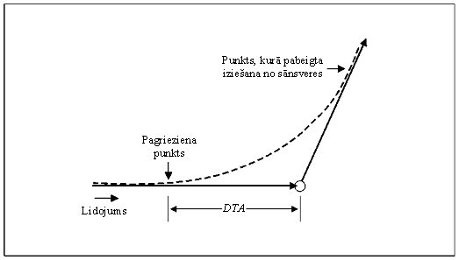

3-1. attēls. Paredzamais pagrieziena attālums (DTA)

4. nodaļa

PROCEDŪRAS IZSTRĀDE

4.1. VISPĀRĒJIE PRINCIPI

Segmenti un posmi

4.1.1. Ielidošanas segments, sākuma segments un starpposma segments nodrošina vienmērīgu pāreju no maršruta lidojuma uz FAS. Šajos segmentos jābūt pabeigtai augstuma samazināšanai līdz glisādes (GP) pārtveršanai un gaisa kuģa izlīdzināšanai nolaišanās pēdējā posma izpildei. RNP segmenti jāplāno, izmantojot vispiemērotāko posma veidu (ceļa līnija līdz kontrolpunktam (ARINC posma veids) (TF vai RF)), lai nodrošinātu atbilstību ar šķēršļu pārlidošanu saistītajai prasībai un ekspluatācijas prasībai sākuma, starpposma un pēdējā posma segmentā un MAS. Parasti vispirms tiek apsvērti TF posmi, taču pagriezienu trajektorijas kontroles, procedūras vienkāršošanas vai uzlabotas lidotspējas nolūkā TF-TF pagriezienu vietā var izmantot RF posmus.

Kontrolpunkti

Kontrolpunktu identifikācija

4.1.2. Izmanto kontrolpunktus, kas norādīti vispārējos kritērijos. Katrs kontrolpunkts jāapzīmē atbilstīgi tam, kā norādīts 15. pielikumā –Aeronavigācijas informācijas pakalpojumi".

Pazeminātais kontrolpunkts

4.1.3. RNP AR procedūrās aizliegts izmantot pazeminātos kontrolpunktus.

Ierobežojumi attiecībā uz
RNP AR procedūru izsludināšanu

Altimetru kļūdas

4.1.4. Vertikālā vadība nolaišanās pēdējā posmā tiek veikta, pamatojoties uz barometrisko altimetru rādījumiem, tāpēc procedūras nedrīkst izsludināt izmantošanai ar attālās altimetra iestatīšanas avotu.

Vizuālā segmenta virsma

4.1.5. Lai RNP AR procedūras varētu publicēt, vizuālā segmenta virsmai jābūt brīvai no šķēršļiem.

Koordinātu sistēma

4.1.6. Šķēršļu atrašanās vietas ir norādītas, izmantojot parastu x, y, z koordinātu sistēmu ar sākumu nosēšanās sliekšņa punktā (LTP), kas paralēla Pasaules ģeodēziskās sistēmas (WGS) WGS-84 elipsoīdam (sk. 4-1. attēlu). X ass novietota paralēli nolaišanās pēdējā posma ceļa līnijai: pozitīva vērtība uz x ass norāda attālumu pirms sliekšņa, bet negatīva vērtība uz x ass – attālumu pēc sliekšņa. Y ass novietota taisnā leņķī pret x asi. Z ass novietota vertikāli, un uz tās ar pozitīvām vērtībām norādīts augstums virs sliekšņa.

RNP segmenta platums

4.1.7. RNP vērtības ir norādītas ar NM simtās daļas precizitāti (0,01). Segmenta platums ir 4 × RNP; puse no segmenta platuma (platuma puse) ir 2 × RNP (sk. 4-2. attēlu). Standarta RNP vērtības instrumentālajām nolaišanās procedūrām ir norādītas 4-1. tabulā.

4.1.8. Standarta RNP vērtības, kas norādītas 4-1. tabulā, jāpiemēro, ja vien nav jāizmanto mazāka vērtība, lai nodrošinātu nepieciešamo zemes līniju vai zemāko OCA/H. Zemākās RNP vērtības ir norādītas 4-1. tabulas ailē "Minimālā vērtība".

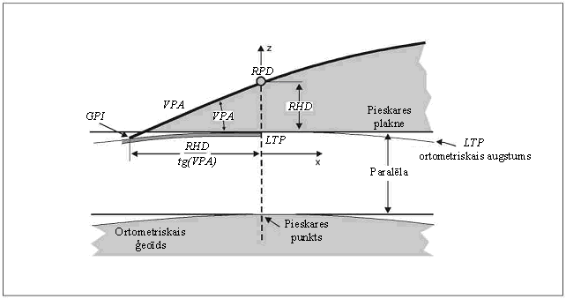
4-1. attēls. Koordinātu pamatsistēma

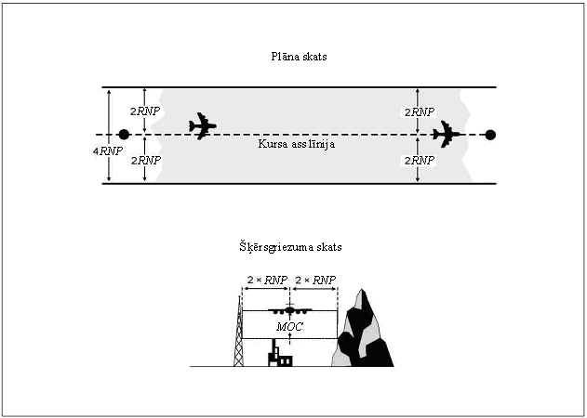
4-2. attēls. RNP segmenta platums

4-1. tabula. RNP vērtības
Segments | RNP VĒRTĪBAS
Segments | Maksimālā vērtība | Standarta vērtība | Minimālā vērtība
Sākuma | 1 | 1 | 0,1
Starpposma | 1 | 1 | 0,1
Pēdējā posma | 0,5 | 0,3 | 0,1
Aiziešanas uz otro riņķi | 1 | 1 | 0,1*
* Izmanto vienīgi kopā ar noteikumiem attiecībā uz minimālo taisno pēdējā posma segmentu atbilstīgi tam, kā norādīts punktā par aiziešanu otrajā riņķī. Sk. 4.6. punktu.

RNP segmenta garums

4.1.9. Segmentiem jābūt pietiekami gariem, lai nepieciešamā augstuma samazināšana iespējami atbilstu optimālajam gradientam un lai gadījumos, kad nepieciešami pagriezieni, būtu ņemts vērā DTA. Minimālais taisnā segmenta (jebkura segmenta) garums ir 2 × RNP (+DTA atbilstīgi vajadzībai, ja jākonstruē apsteidzes pagriezieni). Šīs rokasgrāmatas 4.1.7. punktu piemēro RNP vērtības maiņas gadījumos (RNP vērtības mainās 1 × RNP pirms kontrolpunkta). Saistībā ar šķēršļu pārlidošanas augstuma aprēķiniem attiecīgais segments stiepjas no 1 × RNP pirms pirmā kontrolpunkta līdz 1 × RNP pēc otrā kontrolpunkta.

Segmenta platuma (RNP vērtības) maiņa

4.1.10. RNP vērtības maiņai jābūt pabeigtai līdz brīdim, kad gaisa kuģis sasniedz kontrolpunktu; tāpēc attiecībā uz abiem segmentiem ir jānovērtē zona ± 1 RNP attālumā ap kontrolpunktu. RNP samazinājums ir attēlots 4-3. attēlā, RNP palielinājums ir attēlots 4-4. attēlā un RNP maiņa, kas saistīta a RF posmiem, ir attēlota 4-5. attēlā.

TF posma segments

4.1.11. TF posms ir ģeodēziska lidojuma trajektorija starp diviem kontrolpunktiem, un tas ir normālais standarta posms, ko izmanto RNP AR procedūrās. TF posmi parasti ir savienoti ar apsteidzes kontrolpunktiem.

Zonas izveide pagriezieniem apsteidzes pagrieziena maršruta punktos, kas savieno divus TF posmus

4.1.12. Šādas zonas veido RNP AR procedūrās, un izmanto tikai primārās zonas: ½ AW = 2 × RNP; buferzonas neizmanto. Pagrieziena leņķi nedrīkst pārsniegt 70 grādus, ja paredzēts, ka gaisa kuģis šķērsos (apsteigs) kontrolpunktu augstumā virs FL 190, un 90 grādus augstumā, kas nepārsniedz FL 190. Ja šādas konstrukciju nav iespējams izmantot šķēršļa dēļ, jāapsver RF posma izmantošana (sk. 4.1.13. punktu). Apsteidzes pagrieziena zonu konstruē atbilstīgi turpmāk izklāstītajai kārtībai.

1. POSMS. Nosakiet nepieciešamo zemes līniju. Aprēķiniet pagrieziena rādiusu (r) atbilstīgi tam, kā noteikts 3.2.4. punktā. Konstruējiet pagrieziena trajektoriju tangenciāli tuvošanās un attālināšanās posmam. Centrs atradīsies uz bisektrises (sk. 4-6. un 4-7. attēlu).

2. POSMS. Konstruējiet ārējo robežu tangenciāli tuvošanās un attālināšanās segmenta ārējām robežām ar rādiusu, kura garums atbilst 2 × RNP, un centru kontrolpunktā.

3. POSMS. Konstruējiet iekšējo pagrieziena robežu tangenciāli tuvošanās un attālināšanās segmenta iekšējām robežām ar rādiusu (r + 1 RNP). Centrs atrodas uz bisektrises (sk. 4-7. punktu).

Nākamā segmenta novērtēšana sākas 1 RNP attālumā pirms pagrieziena kontrolpunkta (sk. 4-6. attēlu) vai 1 RNP attālumā pirms leņķa bisektrises līnijas (sk. 4-7. attēlu) atkarībā no tā, kas tiek sasniegts vispirms.

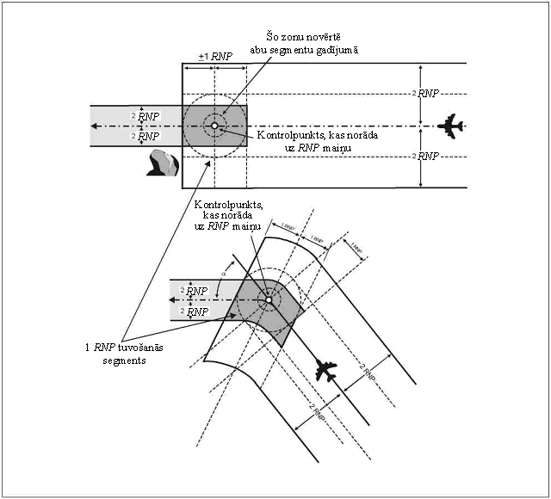
4-3. attēls. RNP samazināšana (taisnā segmentā un pagrieziena segmentā)

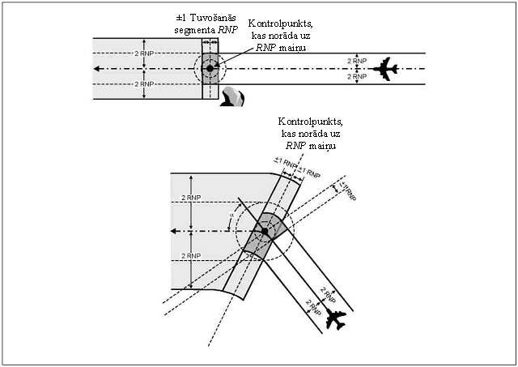
4-4. attēls. RNP palielināšana (taisnā segmentā un pagrieziena segmentā)

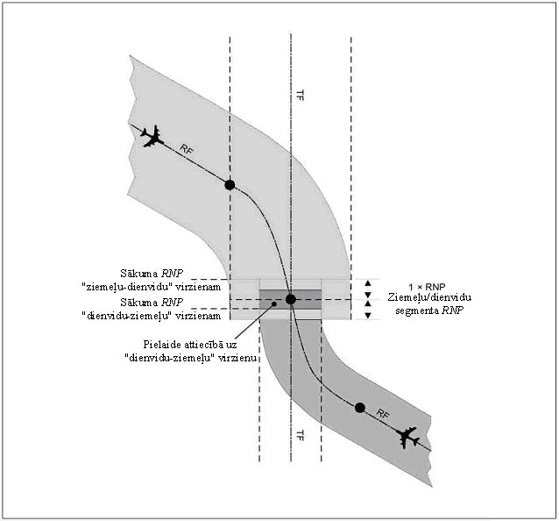
4-5. attēls. Mainīgas RNP vērtības

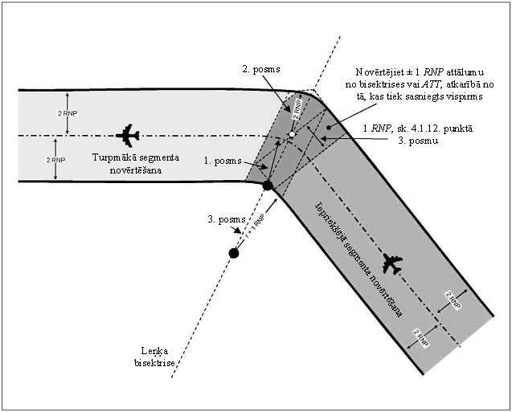
4-6. attēls. Neliels pagrieziens apsteidzes kontrolpunktā

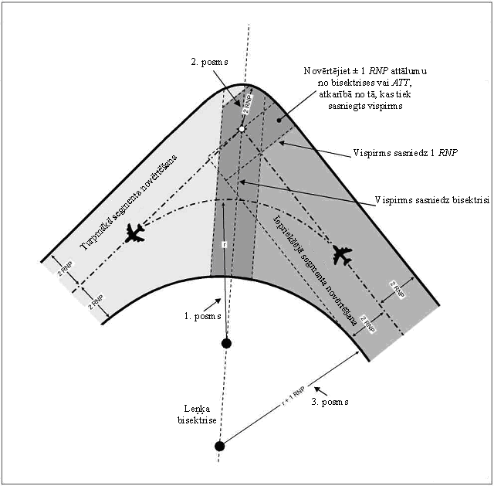
4-7. attēls. Liels pagrieziens apsteidzes kontrolpunktā

RF pagriezieni

RF posmu konstruēšana

4.1.13. RF posmu var izmantot, lai mainītu ceļa līniju, ja šķēršļu dēļ nav iespējams konstruēt apsteidzes pagriezienu, vai izpildītu citas ekspluatācijas prasības. Pagriezienā RF posmi nodrošina atkārtojamu fiksēta rādiusa zemes līniju.

4.1.14. RF posms tiek noteikts, izmantojot šādus parametrus:

a) sākuma punkts tuvošanās segmenta trajektoriju noslēdzošajā kontrolpunktā un beigu punkts attālināšanās segmenta sākuma kontrolpunktā, un

b) pagrieziena centrs, kas atrodas bisektrises un jebkura pagrieziena rādiusa krustpunktā (vai rādiusa, kas perpendikulārs tuvošanās ceļa līnijai sākuma punktā, krustpunktā ar rādiusu, kas perpendikulārs attālināšanās ceļa līnijai noslēguma punktā).

Katram no parametriem, kas minēti iepriekš a) un b) apakšpunktā, jāattiecas uz vienu un to pašu pagrieziena loku, kas tangenciāls tuvošanās posmam tā noslēdzošajā kontrolpunktā un attālināšanās posmam tā sākuma kontrolpunktā. Ir lieki pagrieziena noteikšanai vienlaikus izmantot abus parametrus. Šis jautājums tiek atrisināts ar datu kodēšanas ierīci, ar kuru tiek atlasīti konkrētajai navigācijas sistēmai nepieciešamie parametri. (Sk. 4-8. attēlu.)

4.1.15. Pagrieziena zonu ierobežo koncentriski loki. Minimālais pagrieziena rādiuss ir 2 × RNP.

1. POSMS. Nosakiet zemes līniju, kas nodrošina izvairīšanos no sadursmes ar šķēršļiem. Aprēķiniet pagriezienu(-us) un saistītos rādiusus (r), kas vislabāk nodrošina zemes līnijas izveidi. Piemērojiet 3.2.8. punktu, lai pārliecinātos, vai ar R saistītais sānsveres leņķis ietilpst 3-3. tabulā noteikto vērtību diapazonā.

2. POSMS. Atzīmējiet pagrieziena centru perpendikulārā attālumā r no tuvošanās un attālināšanās segmentiem. Šis ir nominālās pagrieziena līnijas, ārējās robežas loka un iekšējās robežas loka kopīgais centrs.

3. POSMS. Konstruējiet lidojuma trajektoriju. Zīmējiet loku ar rādiusu r no pieskares punkta uz tuvošanās kursa līdz pieskares punktam uz attālināšanās ceļa līnijas.

4. POSMS. Konstruējiet pagrieziena zonas ārējo robežu. Zīmējiet loku ar rādiusu (r + 2 * RNP) no pieskares punkta uz tuvošanās segmenta ārējās robežas līdz pieskares punktam uz attālināšanās ceļa līnijas ārējās robežas.

5. POSMS. Konstruējiet pagrieziena zonas iekšējo robežu. Zīmējiet loku ar rādiusu (r - 2 * RNP) no pieskares punkta uz tuvošanās segmenta iekšējās robežas līdz pieskares punktam uz attālināšanās ceļa līnijas iekšējās robežas.

6. POSMS. Virsmas augstums gar radiālo līniju ir nemainīgs līdzīgi kā spirālveida kāpņu gadījumā atbilstīgi tam, kā attēlots 4-9.a attēlā attiecībā uz nolaišanos un 4-9.b attēlā attiecībā uz aiziešanu uz otro riņķi. Lai noteiktu virsmas augstumu nolaišanās RF posmam, aprēķiniet augstumu, pamatojoties uz gradientu gar nominālo ceļa līniju, un piemērojiet šo augstumu pa radiālo līniju caur doto punktu. Lai noteiktu virsmas augstumu RF posmam aiziešanā uz otro riņķi, attālums minētajam gradientam ir noteikts, pamatojoties uz loka garumu, kas aprēķināts, izmantojot rādiusu (r – 1 × RNP).

Augstuma samazināšanas gradientu aprēķināšana

4.1.16. Augstuma samazināšanas gradientus aprēķina starp nominālajām kontrolpunktu atrašanās vietām. Attiecībā uz RF segmentiem izmanto attālumu, kas atbilst loka garumam starp nominālajām kontrolpunktu atrašanās vietām.

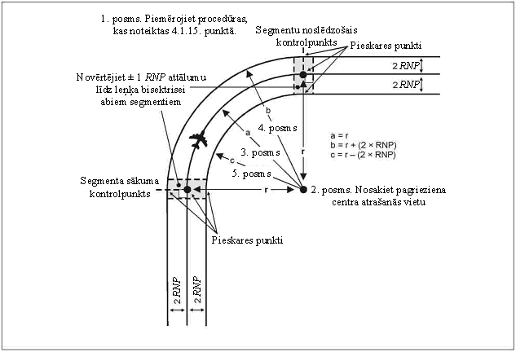
4-8. attēls. RF pagrieziena konstruēšana

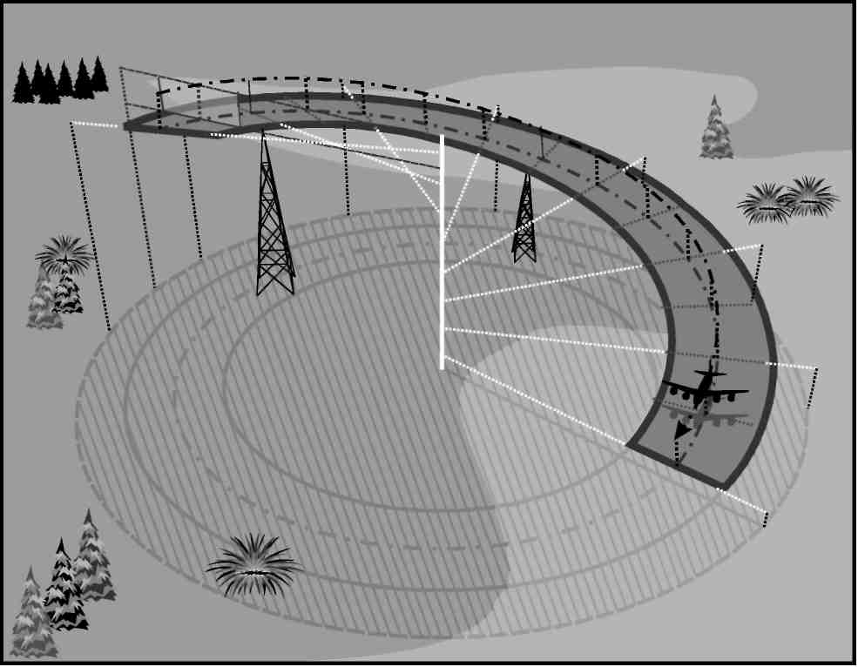
4-9.a attēls. Šķēršļu maksimālā augstuma līmenis (OCS) RF nolaišanās segmentos
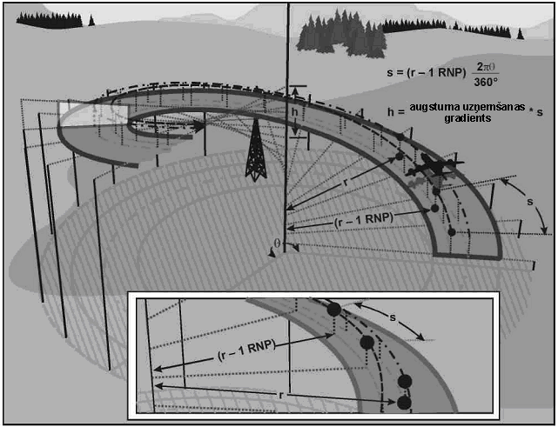
4-9.b attēls. OCS RF otrā riņķa segmentiem (MAS)

Kalnains apvidus

4.1.17. Kalnainā apvidū minimālais šķēršļu pārlidošanas augstums (MOC) sākuma, starpposma un otrā riņķa segmentam ir jāpalielina par 100 procentiem.

4.2. NOLAIŠANĀS SĀKUMA SEGMENTS

Laterālās precizitātes vērtība

4.2.1. Nolaišanās sākuma segmentā maksimālā un optimālā laterālās precizitātes vērtība ir 1,0 NM. Minimālā vērtība ir 0,1 NM.

Garums

4.2.2. Segmentiem jābūt pietiekami gariem, lai nepieciešamā augstuma samazināšana būtu iespējama atbilstoši optimālajam gradientam un lai gadījumos, kad nepieciešami apsteidzes pagriezieni, būtu ņemts vērā DTA.

4.2.3. Minimālais taisnā segmenta (jebkura segmenta) garums ir 2 × RNP (+DTA atbilstīgi vajadzībai, ja jākonstruē apsteidzes pagriezieni). Šīs rokasgrāmatas 4.1.10. punktu piemēro, ja tiek mainīta laterālās precizitātes vērtība (mainās par 1 × RNP pirms kontrolpunkta).

4.2.4. Maksimālais sākuma segmenta garums (visu veidojošo segmentu summa) ir 50 NM.

Līdzināšana

4.2.5. RNP AR procedūrā normāla nolaišanās tiks īstenota pa taisnu RNP vai RNAV maršrutu. Tomēr RNP AR procedūrās var būt iekļauta arī parastā RNP APCH T-veida vai Y-veida konfigurācija. Šādas konfigurācijas pamatā ir ar skrejceļa asi izlīdzināts pēdējā posma segments, pirms kura atrodas starpposma segments un ne vairāk par trīs sākuma segmentiem, kas izkārtoti T vai Y formā abās pusēs gar nolaišanās pēdējā posma ceļa līniju.

4.2.6. RNAV nodrošina iespēju izmantot ļoti elastīgu nolaišanās procedūras ģeometriju. Y-veida konfigurāciju ieteicams izmantot, ja to neliedz šķēršļi un gaisa satiksmes plūsma. Nolaišanās plānojuma konfigurācijai jābūt iespējami vienkāršai, lai nodrošinātu vēlamo minimālo OCA/H. Piemērus sk. 4-10. attēlā.

4.2.7. TF posmus savienojošie pagriezieni kopumā nedrīkst pārsniegt 90 grādus. Attiecībā uz pagriezieniem, kas pārsniedz 90 grādus, jāizmanto RF posmi, un var apsvērt to izmantošanu attiecībā uz visiem pagriezieniem. T-veida un Y-veida konfigurāciju gadījumā novirzītie nolaišanās sākuma kontrolpunkti (IAF) ir novietoti tā, ka starpposma kontrolpunktā (IF) nepieciešama kursa maiņa par 70–90 grādiem. Pārtveršanas zona ceļa līnijām virzienā uz novirzīto IAF stiepjas 180 grādos ap nolaišanās sākuma kontrolpunktiem, nodrošinot taisnu ieeju, ja kurss starpposma kontrolpunktā (IF) mainās par 70 vai vairāk grādiem.

Laterālie sākuma segmenti

4.2.8. Laterālie sākuma segmenti atbilst kursa novirzēm 70–90 grādu diapazonā no starpposma segmenta ceļa līnijas. Šāda konfigurācija nodrošina, ka kursa maiņa, kas nepieciešama ieejai no pārtveršanas zonas, nolaišanās sākuma kontrolpunktā (IAF) nepārsniedz 110 grādus.

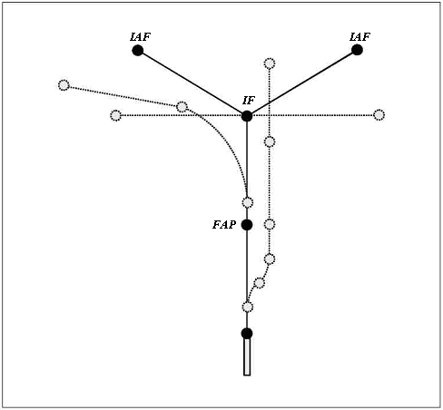
4-10. attēls. Y-veida un T-veida pamatkonfigurāciju piemērošana

Centrālais sākuma segments

4.2.9. Centrālais sākuma segments var sākties sākuma kontrolpunktā (IF). Parasti tas savienots vienā līnijā ar starpposma segmentu. Tā pārtveršanas zona atrodas 70–90 grādus uz katru sākuma segmenta ceļa līnijas pusi, leņķim identiski atbilstot kursa maiņai starpposma kontrolpunktā (IF) atbilstošajam novirzītajam IAF. Attiecībā uz pagriezieniem, kas nolaišanās sākuma kontrolpunktā (IAF) pārsniedz 110 grādus, jāizmanto ieejas no 1. vai 2. sektora.

Ierobežotie sākuma segmenti

4.2.10. Gadījumos, kad neviens novirzītais IAF nav nodrošināts vai nodrošināts tikai viens novirzītais IAF, tieša ieeja nebūs pieejama no visiem virzieniem. Šādos gadījumos nolaišanās sākuma kontrolpunktā (IAF) var būt paredzēta gaidīšanas shēma, lai nodrošinātu iespēju ieiet procedūrā, izpildot standarta pagriezienu.

4.3. GAIDĪŠANA

4.3.1. Ja nepieciešama gaidīšanas shēma, ieteicamā konfigurācija atrodas nolaišanās sākuma kontrolpunktā (IAF) un savienota vienā līnija ar sākuma segmentu.

Augstuma samazināšanas gradients

4.3.2. Standarta un maksimālās augstuma samazināšanas vērtības sk. 4-2. tabulā.

Minimālais absolūtais augstums

4.3.3. Minimālais absolūtais augstums nolaišanās sākuma segmentā jānosaka ar attiecīgi 50 m vai 100 pēdu soli. Izraudzītajam absolūtajam augstumam jānodrošina, ka MOC ir 300 m (984 pēdas), un tas nedrīkst būt mazāks par absolūto augstumu, kas noteikts kādai nolaišanās starpposma vai pēdējā posma daļai.

Procedūras absolūtais/relatīvais augstums

4.3.4. Attiecībā uz visiem nolaišanās sākuma segmentiem nosaka un publicē procedūras absolūto/relatīvo augstumu. Procedūras absolūtais/relatīvais augstums nedrīkst būt mazāks par OCA/H, un tas jānosaka, sazinoties ar gaisa satiksmes vadību (ATC), ņemot vērā ar gaisa kuģi saistītās prasības. Sākuma segmenta procedūras absolūtais/relatīvais augstums jānosaka tā, lai gaisa kuģis spētu pārtvert FAS augstuma samazināšanas gradientu/leņķi no starpposma segmenta.

4.4. NOLAIŠANĀS STARPPOSMA SEGMENTS

4.4.1. Nolaišanās starpposma segments ir pāreja no nolaišanās sākuma segmenta uz FAS. Šajā segmentā gaisa kuģa konfigurācija, ātrums un novietojums tiek sagatavots ieiešanai FAS.

4-2. tabula. Augstuma samazināšanas gradienta ierobežojumi
Segments | Augstuma samazināšanas gradients
Segments | Standarta | Maksimālais
Atlidošanas | 4 % (2,4°) | 8 % (4,7°)
Sākuma | 4 % (2,4°) | 8 % (4,7°)
Starpposma | ≤ 2,5 % (1,4°) | Vienāds ar pēdējā posma segmenta gradientu
Pēdējā posma | 5,2 % (3°) | Sk. 4-3. tabulu

Laterālās precizitātes vērtība

4.4.2. Nolaišanās starpposma segmentā maksimālā un optimālā laterālās precizitātes vērtība ir 1,0 NM. Minimālā vērtība ir 0,1 NM.

Garums

4.4.3. Segmentiem jābūt pietiekami gariem, lai nepieciešamā augstuma samazināšana iespējami atbilstu OPTIMĀLAJAM gradientam un lai gadījumos, kad nepieciešami apsteidzes pagriezieni, būtu ņemts vērā DTA. Minimālais taisna segmenta (jebkura segmenta) garums: 2 × RNP (+DTA vajadzības gadījumā apsteidzes pagriezienu konstruēšanā). Šīs rokasgrāmatas 4.1.10. punktu piemēro, ja tiek mainīta laterālās precizitātes vērtība (RNP vērtība mainās par 1 × RNP pirms kontrolpunkta).

Līdzināšana

4.4.4. Vienmēr, kad tas iespējams, nolaišanās starpposma segments jāsavieno vienā līnijā ar FAS. Nolaišanās pēdējā posma punktā (FAP) ar apsteidzes pagriezieniem saistītā ceļa līnijas novirze kontrolpunktā nedrīkst pārsniegt 15 grādus. Gadījumos, kad pagriezieni pārsniedz 15 grādus, jāizmanto RF posms.

Augstuma samazināšanas gradients

4.4.5. Optimālais augstuma samazināšanas gradients starpposma segmentā ir 2,5 procenti (1,4 grādi). Maksimālais augstuma samazināšanas gradients ir tāds pats kā maksimālais gradients nolaišanās pēdējā posmā. Ja augstuma samazināšanas leņķis ir lielāks par izmantoto standartu, jāveic novērtējums, lai pārliecinātos, ka ir nodrošināta pietiekama elastība nolaišanās ar vienmērīgu augstuma samazināšanu (CDA) paņēmiena piemērošanai.

4.4.6. Ja nepieciešams gradients, kas lielāks par standarta gradientu, iepriekšējā segmentā kuģa konfigurācija jāsagatavo augstuma samazināšanai pēdējā posma segmentā.

4.4.7. Gadījumā, ja nolaišanās pēdējā posma punktā (FAP) tiek mainīta ceļa līnija, izmantojot apsteidzes pagriezienu, ceļa līnijas samazinājumu var neņemt vērā, jo atšķirība ir niecīga (maksimālais pagrieziena leņķis – 15 grādi).

4-3. tabula. Maksimālais VPA
Gaisa kuģu kategorija | VPA θ | Gradients % | Pēdas/NM
A < 150 km/h (80 mezgli) | 6,4 | 11,2 | 682
150 km/h ≤ A < 167 km/h (80 mezgli ≤ A < 90 pēdas) | 5,7 | 9,9 | 606
B | 4,2 | 7,3 | 446
C | 3,6 | 6,3 | 382
D | 3,1 | 5,4 | 329

Minimālais absolūtais/relatīvais augstums

4.4.8. Minimālais absolūtais/relatīvais augstums ir augstākā šķēršļa augstums nolaišanās starpposma segmentā, pieskaitot tam MOC, kas atbilst 150 m (492 pēdām).

4.4.9. Minimālais absolūtais/relatīvais augstums nolaišanās starpposma segmentā jānosaka ar attiecīgi 50 m vai 100 pēdu soli.

Procedūras absolūtais/relatīvais augstums

4.4.10. Starpposma segmentā jānosaka tāds procedūras absolūtais/relatīvais augstums, kas nodrošina iespēju gaisa kuģim pārtvert noteikto nolaišanās pēdējā posma augstuma samazināšanas gradientu.

Minimālais šķēršļu pārlidošanas augstums (MOC)

4.4.11. Kad tiek noteikts starpposma segmenta minimālais absolūtais augstums (vertikālās trajektorijas leņķa (VPA) pārtveršanas absolūtais augstums), jāņem vērā atšķirība starp starpposma MOC 150 m (492 pēdu) vērtību un MOC vērtību, ko nodrošina VEB OAS tajā vietā, kur tā sasniedz starpposma segmenta noteicošā šķēršļa augstumu.

4.4.12. Ja VEB MOC noteicošā šķēršļa augstumā pārsniedz starpposma segmenta MOC, tad jāizmanto VEB MOC vērtība (sk. 4-11. un 4-12. attēlu).

4.4.13. Ja VEB MOC ir mazāks par starpposma sektora MOC nolaišanās pēdējā posma punktā (FAP), starpposma MOC ir jāizmanto pēdējā posma segmentā līdz VEB plaknes šķērsošanas vietai.

Piezīme. Ja minimālais absolūtais augstums ir jāpalielina starpposma segmentā esošo šķēršļu dēļ, FAP ir jāpārvieto. VEB ir jāpārrēķina, un jānosaka jauns minimālais absolūtais augstums.

4.5. FAS

4.5.1. Nolaišanās pēdējā posma segmentā (FAS) laterālā vadība tiek veikta, pamatojoties uz RNP. Vertikālā vadība tiek veikta, pamatojoties uz BARO-VNAV avioniku. FAS OAS (VEB) ir balstīts uz BARO-VNAV avionikas sistēmu vertikālās kļūdas ierobežošanu līdz noteiktajam līmenim.

Laterālās precizitātes vērtība

4.5.2. Nolaišanās pēdējā posma segmentā (FAS) maksimālā laterālās precizitātes vērtība ir 0,5 NM, optimālā vērtība ir 0,3 NM, bet minimālā vērtība – 0,1 NM. Segments ir jānovērtē ar 0,3 NM precizitāti. Vērtību, kas zemāka par optimālo vērtību, var izmantot tikai tad, ja:

a) piemērojot 0,3 NM precizitāti, tiek iegūts DA/H, kas pārsniedz 90 m (295 pēdas) virs LTP, un

b) tādējādi no ekspluatācijas viedokļa iespējams iegūt ievērojamas priekšrocības.

4.5.3. Šādos gadījumos minimālā precizitāte, ko var izmantot, ir 0,1 NM. Gadījumos, kad tiek publicēta nolaišanās ar RNP vērtībām, kas mazākas par 0,3, arī OCA/H jāpublicē attiecībā uz RNP 0,3.

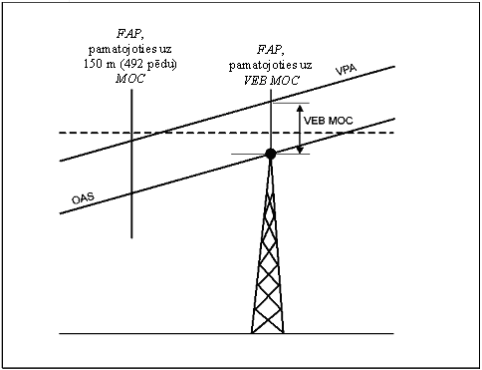
4-11. attēls. Starpposma segmenta MOC 1

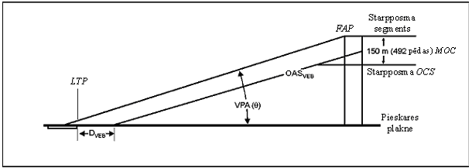
4-12. attēls. Starpposma segmenta MOC 2

Garums

4.5.4. Maksimālais un minimālais garums nav noteikts. Tomēr, nosakot garumu, jāņem vērā nepieciešamais augstuma samazināšanas gradients, un garumam jābūt tādam, lai pirms OCA/H būtu nodrošināts stabilizēts segments.

Līdzināšana

Nolaišanās pa taisni

4.5.5. Optimālais nolaišanās pēdējais posms ir TF segments, kas pa taisni savieno FAP ar LTP uz skrejceļa ass pagarinājuma (sk. 4-13. attēlu). Vajadzības gadījumā TF ceļa līniju var novirzīt par pieciem grādiem. Ja ceļa līnija tiek novirzīta, tai jāšķērso skrejceļa ass pagarinājums punktā, kas atrodas vismaz 450 m (1476 pēdas) pirms LTP.

FAP atrašanās vieta

4.5.6. FAP ir punkts, kas novietots pretēji patiesajam nolaišanās pēdējā posma virzienam vietā, kur VPA, kas stiepjas no RDH virs LTP (novirzes gadījumā – virs iedomāta skrejceļa punkta (FTP)), šķērso starpposma segmenta absolūto augstumu.

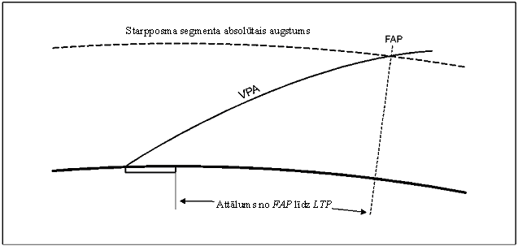
4-13. attēls. Attālums no FAP līdz LTP

4.5.7. Visos gadījumos FAP jānorāda kā kontrolpunkts, kuram piešķirts nosaukums. FAP atrašanās vietas koordinātes aprēķina ģeodēziski, pamatojoties uz LTP un izmantojot:

a) nolaišanās pēdējā posmā ietilpstošā TF posma ceļa līnijas patiesajam virzienam pretēju virzienu (patiesā ceļa līnija – 180 grādi) un

b) nepieciešamo attālumu no LTP (novirzes gadījumā – no FTP) līdz FAP.

4.5.8. Gadījumā, ja nolaišanās pēdējais posms veidots no viena TF posma, attāluma no LTP līdz FAP (D_{FAP}) un WGS-84 ģeogrāfiskā platuma un garuma aprēķināšanai nolaišanās pēdējā posma punktam izmantojama Microsoft Excel izklājlapa, kas kopā ar šīs rokasgrāmatas elektronisko versiju ir pieejama ICAO publiskās tīmekļa vietnes (www.icao.int) sadaļā "Publications".

FAP–LTP attāluma aprēķināšana

4.5.9. Attālumu no FAP līdz LTP var aprēķināt šādi:

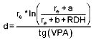
vai

kur

d = attālums no FAP līdz LTP (attiecīgi metros vai pēdās),
r_{e} = (vidējais Zemes rādiuss) attiecīgi 6 367 435,67964 metri vai 20 890 537 pēdas,
RDH = atskaites punkta relatīvais augstums (attiecīgi metros vai pēdās),
a = FAP absolūtais augstums (attiecīgi metros vai pēdās),
b = LTP augstums virs jūras līmeņa (attiecīgi metros vai pēdās).

Šie aprēķini ir veikti, pamatojoties uz ģeoīda (nevis elipsoīda) formu, jo VPA ir spiediena gradients, ko nosaka, izmantojot barometrisko altimetru, un līdz ar to tas ir saistīts ar ģeoīdu. VPA nosaka gradientu attiecībā pret Zemi un veido liektu trajektoriju atbilstīgi tam, kā attēlots 4-13. attēlā.

FAP kalkulators

4.5.10. FAP kalkulators kopā ar šīs rokasgrāmatas elektronisko versiju ir pieejams ICAO publiskās tīmekļa vietnes (www.icao.int) sadaļā "Publications".

Pagriezieni uz FAS

4.5.11. Pēdējā posmu segmentu var konstruēt, izmantojot RF posma segmentu, ja nolaišanās pa taisni no FAP līdz LTP nav iespējama šķēršļu vai ekspluatācijas prasību dēļ. Aizliegts izmantot apsteidzes pagriezienus. Jānosaka ģeodēziskais attālums pa ceļa līniju no LTP (novirzes gadījumā – no FTP) līdz punktam, kur GP pārtver starpposma segmenta minimālo absolūto augstumu (D_{FAP}), un jāaprēķina D_{FAP}.

 | FAP  aprēķini |  |  |  |  |  |  |  | VEB  OAS sākums & gradients
Starpposma segmenta minimālais absolūtais augstums (a) |  |  | 500,00 m |  |  |  | Starpposma segmenta minimālais absolūtais augstums (a) |  |  |  |  | 762,00 m
LTP MSL augstums virs jūras līmeņa (b) |  |  | 20,00 m |  |  |  | LTP MSL augstums virs jūras līmeņa (b) |  |  |  |  | 16,00 m
RDH |  |  | 15,00 m |  |  |  | Vertikālās trajektorijas leņķis |  |  |  |  | 3,00
Vertikālās trajektorijas leņķis (VPA) |  |  | 3.00° |  |  |  | - 165,00 RDH |  |  |  |  | 17,00 m
Attālums no LTP līdz FAP (D) |  |  | 8872,36 m |  |  |  | RNP vērtība |  |  |  |  | 0,30 NM
 |  |  | 4,79 NM |  |  |  | & ISA |  |  |  |  | -12,44
LTP/FTP ģeogrāfiskais platums |  |  | 036° 30' 00,00" N |  |  |  | Taisnvirziena segments
LTP/FTP ģeogrāfiskais garums |  |  | 095° 54' 00,00" W |  |  |  | (Spārnu vēziens = <80 m) no LTP līdz sākumam: |  |  |  |  | 1042,86 m
Patiesais RWY azimuts/patiesais kurss |  |  | 15,00
 |  |  |  |  |  |  | OAS gradients |  |  |  |  | 0,049845
FAP ģeogrāfiskais platums N |  |  | 036° 30' 00,00" N
FAP ģeogrāfiskais garums |  |  | 095° 54' 00,00" W |  |  |  | RF pagrieziena segments | Sānsveres leņķis |  |  |  |  | 18,00°
Patiesais RWY azimuts/patiesais kurss |  |  | 15,00 |  |  |  | (Spārnu vēziens = <80 m) no LTP līdz sākumam: |  |  |  |  | 1138,37 m
FAP ģeogrāfiskais platums |  |  | 036° 25' 00,00" N
FAP ģeogrāfiskais garums |  |  | 95° 55' 32,181" W |  |  |  | OAS gradients |  |  |  |  | 0,049845
Ģeogrāfiskais platums/garums derīgs
vienīgi attiecībā uz taisnvirziena segmentu
SI mērvienības
2.2. redakcija
17.03.2009.

 | VPA  Temperatūras robežvērtības |  |  |  |  |  |  |  | VEB MOC
Vertikālās trajektorijas leņķis |  | 3,00° |  |  |  | Vertikālās trajektorijas leņķis |  |  |  | 3,00°
Maksimālais vertikālās trajektorijas leņķis |  | 3,50° |  |  |  | LTP MSL augstums virs jūras līmeņa |  |  |  | 16,00 m
FAP augstums virs jūras līmeņa |  | 762,00 m |  |  |  | RDH |  |  |  | 17,00 m
LTP augstums virs jūras līmeņa |  | 400,00 m |  |  |  | VPA pieskare |  |  |  | 0,052408
ATC |  | 2,44 °C; |  |  |  | OAS gradients |  |  |  | 0,049845
 |  |  |  |  |  | Attālums līdz OAS sākumam (mērīts pa ceļa līniju no LTP) |  |  |  | 762,00 m
Minimālais vertikālās trajektorijas leņķis |  | 2,99° |  |  |  | Attālums līdz šķērslim (mērīts pa ceļa līniju no LTP) |  |  |  | 3048,00 m
NA_{below} |  | 2,44° C; |  |  | 36,39° F | VEB MOC (pie šķēršļa) |  |  |  | 63 m
NA_{above} |  | 45,46° C; |  |  | 113,84° F | OAS_{HGT} (pie šķēršļa) |  |  |  | 113 m
NA_{below} (2,5°) |  | -38,87° C |  |  | -37,96° F
4-14.a attēls. VEB un FAP kalkulatori (SI mērvienībās)

 | FAP  aprēķini |  |  |  |  |  |  |  | VEB  OAS sākums & gradients
Starpposma segmenta minimālais absolūtais augstums (a) |  |  | 5000,00 pēdas |  |  |  | Starpposma segmenta minimālais absolūtais augstums (a) |  |  |  |  | 4500,00 pēdas
LTP MSL augstums virs jūras līmeņa (b) |  |  | 321,00 pēdas |  |  |  | LTP MSL augstums virs jūras līmeņa (b) |  |  |  |  | 1200,00 pēdas
RDH |  |  | 52,20 pēdas |  |  |  | Vertikālās trajektorijas leņķis |  |  |  |  | 300°
Vertikālās trajektorijas leņķis (VPA) |  |  | 3,00° |  |  |  | - 165,00 RDH |  |  |  |  | 55,00 pēdas
Attālums no LTP līdz FAP (D) |  |  | 88 267,53 pēdas |  |  |  | RNP vērtība |  |  |  |  | 0,14 NM
 |  |  | 14,53 NM |  |  |  | ISA |  |  |  |  | -20,00°
LTP/FTP ģeogrāfiskais platums |  |  | 088° 00' 00,00" N |  |  |  | Taisnvirziena segments
LTP/FTP ģeogrāfiskais garums |  |  | 167° 55' 48,50" W |  |  |  | (Spārnu vēziens = <262) no LTP līdz sākumam: |  |  |  |  | 2537,39 pēdas
Patiesais RWY azimuts/patiesais kurss |  |  | 150,00
 |  |  |  |  |  |  | OAS gradients |  |  |  |  | 0,048172
FAP ģeogrāfiskais platums N |  |  | 88° 12' 16.420" N
FAP ģeogrāfiskais garums |  |  | 171° 46' 37,176" W |  |  |  | RF pagrieziena segments | Sānsveres leņķis |  |  |  |  | 18,00°
Ģeogrāfiskais platums/garums derīgs  vienīgi attiecībā uz taisnvirziena segmentu |  |  |  |  |  |  | (Spārnu vēziens = <262) no LTP līdz sākumam: |  |  |  |  | 2865,18 pēdas
 |  |  |  |  |  |  | OAS gradients |  |  |  |  | 0,048172
SI neietilpstošas mērvienības
2.2. redakcija
17.03.2009.

 | VPA  Temperatūras robežvērtības |  |  |  |  |  |  |  | VEB MOC
Vertikālās trajektorijas leņķis |  | 3,00° |  |  |  | Vertikālās trajektorijas leņķis |  |  |  | 3,00°
Maksimālais vertikālās trajektorijas leņķis |  | 3,50° |  |  |  | LTP MSL augstums virs jūras līmeņa |  |  |  | 1200,00 pēdas
FAP augstums virs jūras līmeņa |  | 4500,00 pēdas |  |  |  | RDH |  |  |  | 55,00 pēdas
LTP augstums virs jūras līmeņa |  | 1200,00 pēdas |  |  |  | VPA pieskare |  |  |  | 0,052408
ATC |  | -10,00° C |  |  |  | OAS gradients |  |  |  | 0,048172
 |  |  |  |  |  | Attālums līdz OAS sākumam (mērīts pa ceļa līniju no LTP) |  |  |  | 3811,84 pēdas
Minimālais vertikālās trajektorijas leņķis |  | 2,84° |  |  |  | Attālums līdz šķērslim (mērīts pa ceļa līniju no LTP) |  |  |  | 29 763,55 pēdas
NA_{below} |  | -10,00° C |  |  | 14,00° F | VEB MOC (pie šķēršļa) |  |  |  | 365 pēdas
NA_{above} |  | 47,25° C |  |  | 117,05° F | OAS_{HGT} (pie šķēršļa) |  |  |  | 1250 pēdas
NA_{below} (2,5°) |  | -39,32° C |  |  | -38,78° F
4-14.b attēls. VEB un FAP kalkulatori (mērvienības, kas neietilpst SI)
4.5.12. Posmu (TF vai RF), kurā atrodas FAP, nosaka, salīdzinot šo attālumu ar FAS kopējo garumu.

Prasības attiecībā uz taisnvirziena segmentu pirms OCH sasniegšanas

4.5.13. Procedūras, kurās RF posmus iekļauj pēdējā posma segmentā, ļauj nostabilizēt gaisa kuģi punktā iziešanai no sānsveres nolaišanās pēdējā posmā (FROP), kas pa taisni savienots ar skrejceļa ass līniju, pirms sasniegta lielākā no turpmāk minētajām vērtībām:

a) 150 m (492 pēdas) virs LTP augstuma virs jūras līmeņa,

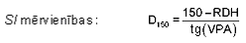
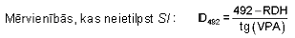

b) minimālais attālums pirms OCA/H, kas aprēķināts atbilstīgi tam, kā noteikts 4.5.14. punktā (sk. 4-15. un 4-16. attēlu).

4.5.14. TAS, pamatojoties uz IAS ātrākajai gaisa kuģu kategorijai, kurai procedūra paredzēta, pie ISA + 15º C attiecīgajā lidlauka augstumā virs jūras līmeņa, pieskaitot 15 mezglus ātru ceļavēju:

a) 15 sekunžu laikā, ja aiziešana uz otro riņķi notiek, pamatojoties uz RNP 1,0 vai lielāku vērtību –
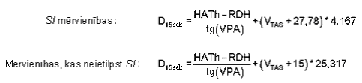

b) 50 sekunžu laikā, ja aiziešanas uz otro riņķi RNP ir mazāks par 1,0 vai ja aiziešana uz otro riņķi tiek veikta, pamatojoties uz RNP APCH:

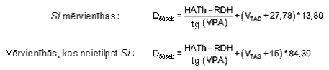

Piezīme. HATh ir augstums virs attiecīgi OCH vai DH sliekšņa.

FAP noteikšana RF segmentā

4.5.15. Ja FAP jāatrodas RF segmentā, tad šis segments ir jāsadala divās daļās ar vienādu rādiusu un vienu pagrieziena centru, FAP sakrītot ar otrās daļas sākuma kontrolpunktu. Nosakiet lidojuma trajektorijas attālumu (D_{FAP}) no LTP līdz FAP, izmantojot formulu, kas sniegta 4.5.9. punktā. RF posma garumu (LENGTH_{RF}) no FROP līdz FAP var aprēķināt, atņemot no D_{FAP} attālumu līdz punktam iziešanai no sānsveres nolaišanās pēdējā posmā.

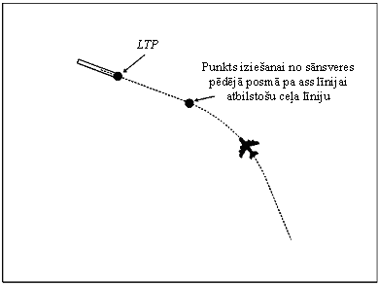
4-15. attēls. FROP

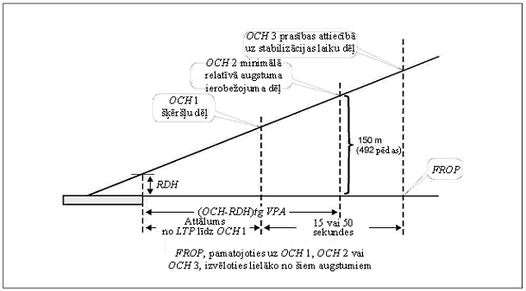
4-16. attēls. Ierobežojumi attiecībā uz OCH un FROP

4.5.16. Grādu skaitu noteikta garuma lokam var aprēķināt, izmantojot šādu formulu:

loka grādu skaits = (180*LENGTH_{RF})/(π*r),

kur r = RF posma rādiuss.

Ja savukārt zināms pagrieziena grādu skaits, loka garumu var aprēķināt, izmantojot šādu formulu:

loka garums = (loka grādu skaits*π*r)/180

FAP WGS-84 koordināšu noteikšana RF segmentā

4.5.17. Šo paņēmienu var izmantot, lai aprēķinātu WGS-84 ģeogrāfisko platumu un garumu (sk. 4-17. attēlu). Atsevišķās lietojumprogrammās būs nodrošināta iespēja aprēķināt ģeogrāfiskās koordinātas, pamatojoties uz vērtībām, kas izmērītas no LTP Dekarta sistēmā. Lai iegūtu Dekarta sistēmā noteiktas vērtības, izmantojiet turpmāk norādītās formulas un paņēmienu.

1. POSMS. Nosakiet lidojuma trajektorijas attālumu (D_{FAP}) no LTP līdz FAP, izmantojot 4.5.9. punktā sniegto formulu.

2. POSMS. Nosakiet attālumu (D_{FROP}) no LTP līdz FROP (sk. 4-17. attēlu).

3. POSMS. Lai aprēķinātu loka garumu no FAP līdz FROP, atskaitiet D_{FROP} vērtību no D_{FAP} vērtības.

4.5.18. Ja FAP atrodas RF segmentā, nosakiet tā X un Y koordinātas, izmantojot šādu formulu:

X = D_{FROP} + r * sin A

Y = r – r * cos A

kur

X un Y tiek mērīti parastā labās puses Dekarta koordinātu sistēmā, pozitīvo vērtību X asij sakrītot ar skrejceļa azimutam pretēju virzienu.

r = RF posma rādiuss

A = pagrieziena leņķis.

4.5.19. Pagrieziena absolūtais augstums tiek noteikts, projicējot glisādi no RDH līdz IAF pa lidojuma trajektoriju no kontrolpunkta līdz kontrolpunktam. Pagrieziena absolūtais augstums ir GP absolūtais augstums kontrolpunktā vai kontrolpunkta minimālais absolūtais augstums, izvēloties lielāko no šīm divām augstuma vērtībām.

Sistēmas ierobežojumi, pamatojoties uz radioaltimetra (RA) augstuma rādījumu

4.5.20. Dažos gaisa kuģos lidojuma vadības datori (FCC) ierobežo sānsveres leņķus gadījumos, kad gaisa kuģa absolūtais augstums saskaņā ar radioaltimetra rādījumu ir mazāks par 122 m (400 pēdām). Ja šķērslis vai reljefa elements kādā pagrieziena zonas daļā ir augstāks par šķērslim vai reljefa elementam perpendikulāra nominālā nolaišanās ceļa absolūto augstumu, no kura atskaitīti 122 m (400 pēdas) (šķēršļa augstums lielāks par nominālo ceļa līnijas absolūto augstumu, no kura atskaitīti 122 m (400 pēdas)), tad pagrieziena aprēķinā jāizmanto FCC sānsveres leņķa ierobežojums piecu grādu apmērā.

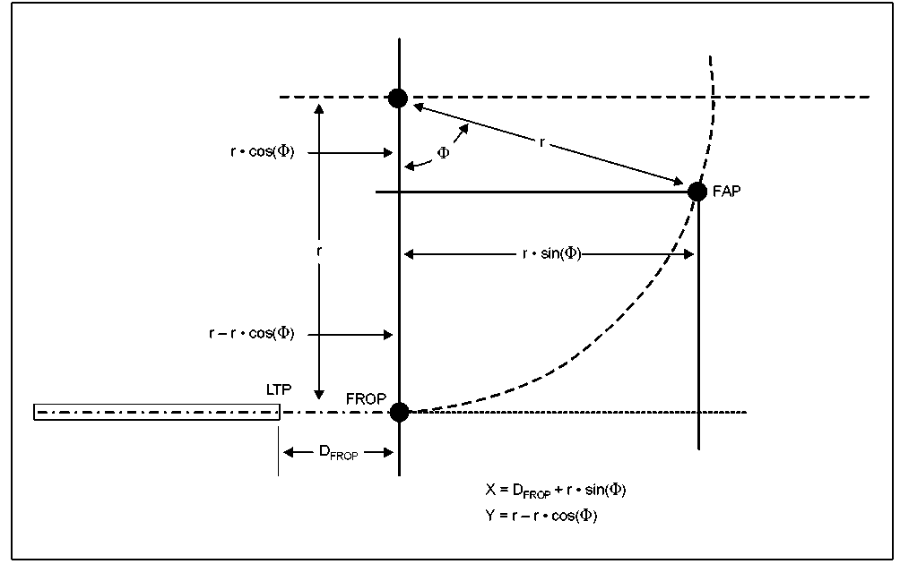
4–17. attēls. FAP RF posmā

VPA prasības

4.5.21. Minimālais standarta VPA ir 3 grādi. Tādus VPA, kas platāki par 3 grādiem, var izmantot tikai šādos gadījumos:

a) kad 3 grādu leņķi nav iespējams izmantot šķēršļu dēļ vai

b) kad zemas temperatūras ietekmē faktiskais VPA kļūst mazāks par 2,75 grādu minimālo vērtību.

4.5.22. Turpmāk 4-3. tabulā ir norādīti augstākie pieļaujamie VPA katrai gaisa kuģa kategorijai. Ja nepieciešams VPA, kas pārsniedz attiecībā uz konkrēto gaisa kuģu kategoriju noteikto maksimālo vērtību, OCA/H attiecībā uz šo kategoriju nav jāpublicē.

4.5.23. Gaisa kuģim, ar kuru tiek īstenota attiecīgā procedūra, GP leņķis nedrīkst radīt tādu augstuma samazināšanas ātrumu (DR), kas pārsniedz nominālo ātrumu 300 m/min (1000 pēdas/min).

RDH vērtības un ieteicamie vērtību diapazoni gaisa kuģu kategorijām

4.5.24. RDH vērtības un vērtību diapazoni, ko ieteicams piemērot attiecībā uz A–D kategorijas gaisa kuģiem. RNP AR procedūrās, kas tiek īstenotas attiecībā uz vienu un to pašu skrejceļu, jāizmanto kopīgas RDH un GP leņķa vērtības. Ja ILS apkalpo skrejceļu, tad VPA noteikšanai jāizmanto ILS RDH un GP leņķa vērtības. Ja ILS nav, taču skrejceļš nodrošināts ar glisādes vizuālo indikatoru (VGSI) sistēmu ar piemērotu RDH un glisādes leņķi, jāizmanto VGSI RDH un VPA, kas vienāds ar GP leņķi. Citā gadījumā jāizvēlas atbilstoša RDH vērtība no 4-4. tabulas ar trīs grādus platu VPA.

Piezīme. Ja VGSI leņķis vairāk nekā par 0,2 grādiem pārsniedz VPA vai ja VGSI RDH atšķiras no procedūras RDH vairāk nekā par 1 m (3 pēdām), piemēram, PAPI nesakrīt ar VPA, tad nolaišanās kartē jāiekļauj attiecīga piezīme.

Temperatūras ietekme uz VPA

4.5.25. Šķēršļu novērtēšanas virsma (OAS) RNP pēdējā posma segmentā ir noteikta, pamatojoties uz BARO-VNAV nodrošināto vertikālo vadību. Faktiskais VPA (faktiskais lidojuma leņķis) ir atkarīgs no temperatūras novirzes no standarta ISA, kas saistīta ar lidostas augstumu virs jūras līmeņa. Augstas temperatūras ierobežojums tiek noteikts ar mērķi nepieļaut, ka DR pārsniedz 300 m/min (1000 pēdas/min). Zemas temperatūras ierobežojums nodrošina aizsardzību pret šķēršļiem zemākās paredzamās temperatūras apstākļos un novērš to, ka faktiskais VPA kļūst mazāks par 2,5 grādiem. ISA attiecībā uz lidostu var aprēķināt, izmantojot šādas formulas.

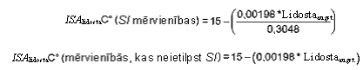

4-4. tabula. Prasības attiecībā uz RDH
Gaisa kuģu kategorija | Ieteicamais RDH ± 5 pēdas | Piezīmes
A | 12 m (40 pēdas) | Uz daudziem skrejceļiem, kas īsāki par 1800 m (6000 pēdām), un ir ar samazinātu platumu un/vai samazinātu kravnesību, lielāku gaisa kuģu nosēšanās parasti būs aizliegta.
B | 14 m (45 pēdas) | Reģionālā lidosta ar ierobežotu aviopārvadātāju apkalpošanu.
C, D | 15 m (50 pēdas) | Primāros skrejceļus parasti neizmanto gaisa kuģi, kuru atskaites punkts virs šasijas riteņiem pārsniedz 6 m (20 pēdas).
E | 17 m (55 pēdas) | Lielākā daļa primāro skrejceļu lielajās lidostās.

Nosēšanās procedūrai jānodrošina aizsardzība pret šķēršļiem temperatūras diapazonā, ko iespējams pamatoti paredzēt attiecīgajā lidostā. Noskaidrojiet zemāko temperatūru, kas iepriekšējo piecu (vai vairāk) gadu laikā novērota attiecīgajā vietā. Attiecībā uz katru gadu nosakiet to, kurā mēnesī ir novērota viszemākā vidējā temperatūra. Pēc tam nosakiet zemāko temperatūru katrā mēnesī. Šo piecu vērtību vidējā aritmētiskā vērtība tad arī norāda vidējo zemākās temperatūras vērtību. Nosakiet atšķirību (ΔISA_{LOW}) starp šo temperatūru un ISA temperatūru attiecīgajai lidostai, izmantojot šādu formulu:

ΔISA_{LOW} = – (ISA°C – ACT°C)

Piezīme. Ģeopotenciālā augstuma vērtība ir koriģēta, ņemot vērā brīvās krišanas paātrinājuma (g) vērtības (vidēji 9,8067 m/sek.²) atšķirības dažādos augstumos. Tomēr šī ietekme ir niecīga minimālajos absolūtajos augstumos, kas tiek apsvērti saistībā ar šķēršļu pārlidošanu: atšķirība starp ģeometrisko augstumu un ģeopotenciālo augstumu pieaug no nulles vidējā jūras līmenī līdz -18 m (-59 pēdām) 10 972 m (36 000 pēdu) augstumā.

Minimālā faktiskā VPA aprēķināšana

4.5.26. Minimālo faktisko VPA nosaka, samazinot aprēķināto VPA, atskaitot kļūdu, kas altimetram novērojama zemā temperatūrā, no aprēķinātā VPA absolūtā augstuma nolaišanās pēdējā posma punktā (FAP) un aprēķinot samazināto leņķi no VPA virsotnes uz skrejceļa sliekšņa. (Sk. 4-18. attēlu.)

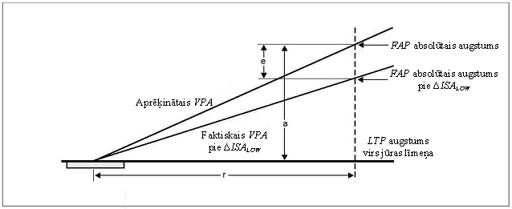
4-18. attēls. Faktiskais VPA zemā temperatūrā

Zemo temperatūru robeža

4.5.27. Faktiskais VPA pie minimālās izsludinātās temperatūras nedrīkst būt šaurāks par 2,5 grādiem. Atsevišķos gadījumos nominālais VPA var būt platāks par 3,0 grādiem. Tomēr jāņem vērā gaisa kuģa lidtehniskie raksturojumi pie liela VPA, augstas temperatūras ietekme un normatīvajos aktos noteiktie ierobežojumi attiecībā uz gaisa kuģa maksimālo GP.

4.5.27.1. Ja dati par temperatūru konkrētajā vietā liecina par to, ka zemas temperatūras robeža bieži sasniegta vispārzināmajos augstas noslogotības periodos, jāapsver GP leņķa palielināšana līdz šaurākajam leņķim (4-3. tabulā noteiktajā vērtību diapazonā), kurš nodrošinātu iespēju biežāk izmantot konkrēto nolaišanās procedūru.

4.5.27.1.1. Minimālais VPA ir platāks par 2,5 grādiem vai

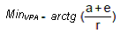

kur

a = FAP absolūtais augstums – LTP augstums virs jūras līmeņa (attiecīgi metros vai pēdās),
e (SI mērvienībās) = ΔISA_{low} * [(0,19 * 0,3048) + (0,0038 * a)] + (0,032 * a) + (4,9 * 0,3048), vai
e (mērvienībās, kas neietilpst SI) = ΔISA_{low} * [0,19 + (0,0038 * a)] + (0,032 * a) + 4,9
r = | a
r = | tg(VPA)

4.5.27.1.2. Ja faktiskais VPA ir šaurāks par 2,5 grādiem, aprēķiniet 2,5 grādus plata leņķa sasniegšanai nepieciešamo ΔISA_{low}, izmantojot vienu no turpmākajām formulām:

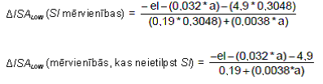

kur

el = FAP absolūtais augstums – b
b = r * tg(2,5°) + LTP augstums virs jūras līmeņa
r = | a
r = | tg(VPA)
a = FAP absolūtais augstums – LTP augstums virs jūras līmeņa (attiecīgi metros vai pēdās)

4.5.27.1.3. Attiecībā uz procedūru nosakiet publicēto zemas temperatūras robežu NA_{below}, izmantojot ΔISA_{LOW}, kas aprēķināta ar 4.5.27.1.2. punktā noteikto vienādojumu, šādā formulā:

NA_{below}= ISA + ΔISA_{LOW}

Piezīme. Ja dati par temperatūru attiecīgajā vietā liecina par to, ka zemas temperatūras robeža bieži tiek sasniegta vispārzināmajos augstas noslogotības periodos, jāapsver VPA palielināšana līdz šaurākajam leņķim, kurš nodrošinātu iespēju biežāk izmantot konkrēto nolaišanās procedūru.

Maksimālā faktiskā VPA aprēķināšana

4.5.28. Maksimālais faktiskais VPA tiek noteikts, palielinot aprēķināto VPA, kļūdu, kas raksturīga altimetram augstā temperatūrā, pieskaitot aprēķinātajam VPA absolūtajam augstumam nolaišanās pēdējā posma punktā (FAP) un aprēķinot palielināto leņķi no VPA virsotnes uz skrejceļa sliekšņa (sk. 4-19. attēlu).

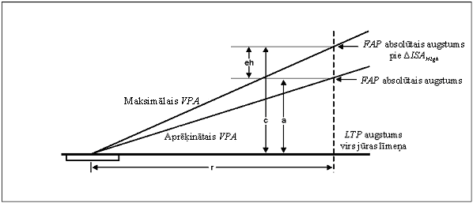
4-19. attēls. Faktiskais VPA augstā temperatūrā

4.5.28.1. Šajā nolūkā nosakiet maksimālo ΔISA_{High} (virs ISA), kas nodrošinās maksimālo pieļaujamo VPA, izmantojot vienu no turpmākajām formulām:

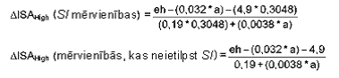

kur

eh = c FAP absolūtais augstums,
c = r * tg(α) + LTP augstums virs jūras līmeņa,
α = maksimālais pieļaujamais VPA,
a = FAP absolūtais augstums – LTP augstums virs jūras līmeņa
r = | a
r = | tg(VPA)

4.5.28.2. Maksimālais faktiskais VPA ir 1,13 reizes platāks par 4-3. tabulā noteikto maksimālo aprēķināto vērtību ātrākajai publicētajai nolaišanās kategorijai. Ja aprēķinātais faktiskais VPA leņķis pārsniedz šo vērtību, tad publicētā maksimālā temperatūra jāierobežo ar zemāku vērtību. Nosakiet NA_{above}, izmantojot šādu formulu:

NA_{above} = ISA + ΔISA_{High}

VEB

4.5.29. VEB aprēķināšana ir izklāstīta 1. un 2. papildinājumā.

Nolaišanās pēdējā posma OAS

4.5.30. VEB nosaka nolaišanās pēdējā posma OAS sākuma attālumu līdz LTP (D_{VEB}) un tās slīpumu. ICAO publiskajā tīmekļa vietnē (www.icao.int) sadaļā "Publications" kopā ar šīs rokasgrāmatas elektronisko versiju ir pieejamas divas Microsoft Excel izklājlapas (sk. 4-20.a un 4-20.b attēlu), kas nodrošina iespēju veikt VEB aprēķinus.

Piezīme. Gadījumā, ja RNP tiek samazināts tajos segmentos, kuros tiek piemērots VEB, tad VEB aprēķināšanai jāizmanto maksimālā RNP vērtība.

 | FAP  aprēķini |  |  |  |  |  |  |  | VEB  OAS sākums & gradients
Starpposma segmenta minimālais absolūtais augstums (a) |  |  | 500,00 m |  |  | Starpposma segmenta minimālais absolūtais augstums (a) |  |  |  |  |  | 762,00 m
LTP MSL augstums virs jūras līmeņa (b) |  |  | 20,00 m |  |  | LTP MSL augstums virs jūras līmeņa (b) |  |  |  |  |  | 16,00 m
RDH |  |  | 15,00 m |  |  | Vertikālās trajektorijas leņķis |  |  |  |  |  | 3,00°
Vertikālās trajektorijas leņķis (VPA) |  |  | 3,00° |  |  | - 165,00 RDH |  |  |  |  |  | 17,00 m
Attālums no LTP līdz FAP (D) |  |  | 8872,36 m |  |  | RNP vērtība |  |  |  |  |  | 0.30 NM
 |  |  | 4,79 NM |  |  | Ξ ISA: |  |  |  |  |  | -12,44°
LTP/FTP ģeogrāfiskais platums |  |  | 036° 30' 00,00" N |  |  | Taisnvirziena segments
LTP/FTP ģeogrāfiskais garums |  |  | 095° 54' 00,00" W |  |  | (Spārnu vēziens = <262) no LTP līdz sākumam: |  |  |  |  |  | 1042,86 m
Patiesais RWY azimuts/patiesais kurss |  |  | 15,00
 |  |  |  |  |  | OAS gradients: |  |  |  |  |  | 0,049845
FAP ģeogrāfiskais platums: N |  |  | 36° 25' 16.420" N
FAP ģeogrāfiskais garums |  |  | 95° 55' 32,181" W |  |  | RF pagrieziena segments | Sānsveres leņķis |  |  |  |  |  | 18,00°
Ģeogrāfiskais platums/garums derīgs  vienīgi attiecībā uz taisnvirziena segmentu |  |  |  |  |  | (Spārnu vēziens = <262) no LTP līdz sākumam: |  |  |  |  |  | 1138,37 m
 |  |  |  |  |  | OAS gradients: |  |  |  |  |  | 0,049845
SI neietilpstošas mērvienības
2.2. redakcija
17.03.2009.

 | VPA  Temperatūras robežvērtības |  |  |  |  |  |  |  | VEB MOC
Vertikālās trajektorijas leņķis |  | 3,00° |  |  |  |  | Vertikālās trajektorijas leņķis |  |  | 3,00°
Maksimālais vertikālās trajektorijas leņķis |  | 3,50° |  |  |  |  | LTP MSL augstums virs jūras līmeņa |  |  | 16,00 m
FAP augstums virs jūras līmeņa |  | 762,00 m |  |  |  |  | RDH |  |  | 17,00 m
LTP augstums virs jūras līmeņa |  | 400,00 m |  |  |  |  | VPA pieskare |  |  | 0,052408
ATC |  | 2,44° C |  |  |  |  | OAS gradients |  |  | 0,049485
 |  |  |  |  |  |  | Attālums līdz OAS sākumam (mērīts pa ceļa līniju no LTP) |  |  | 762,00 m
Minimālais vertikālās trajektorijas leņķis |  | 2,99° |  |  |  |  | Attālums līdz šķērslim (mērīts pa ceļa līniju no LTP) |  |  | 3048,00 m
NA Below |  | 2,44° C |  |  | 36,39° F |  | VEB MOC (pie šķēršļa) |  |  | 63 m
NA Above |  | 45,46° C |  |  | 113,84° F |  | OAS_{HGT} (pie šķēršļa) |  |  | 113 m
NA Below (2,5°) |  | -38,87° C |  |  | -37,96° F
4-20.a attēls. VEB izklājlapa (SI mērvienībās)

 | FAP  aprēķini |  |  |  |  |  |  |  | VEB  OAS sākums & gradients
Starpposma segmenta minimālais absolūtais augstums (a) |  |  | 5000,00 pēdas |  |  |  | Starpposma segmenta minimālais absolūtais augstums (a) |  |  |  |  | 4500,00 pēdas
LTP MSL augstums virs jūras līmeņa (b) |  |  | 321,00 pēdas |  |  |  | LTP MSL augstums virs jūras līmeņa (b) |  |  |  |  | 1200,00 pēdas
RDH |  |  | 52,20 pēdas |  |  |  | Vertikālās trajektorijas leņķis |  |  |  |  | 3.00°
Vertikālās trajektorijas leņķis (VPA) |  |  | 3.00° |  |  |  | - 165,00 RDH |  |  |  |  | 55,00 pēdas
Attālums no LTP līdz FAP (D) |  |  | 88 267,53 pēdas |  |  |  | RNP vērtība |  |  |  |  | 0,14 NM
 |  |  | 14,53 NM |  |  |  | ⁭ ΔISA: |  |  |  |  | -20,00°
LTP/FTP ģeogrāfiskais platums: |  |  | 088° 00' 00,00" N |  |  |  | Taisnvirziena segments
LTP/FTP ģeogrāfiskais garums: |  |  | 167° 55' 48,50" W |  |  |  | (Spārnu vēziens = <262) no LTP līdz sākumam: |  |  |  |  | 2537,39 pēdas
Patiesais RWY azimuts/patiesais kurss |  |  | 150,00
 |  |  |  |  |  |  | OAS gradients: |  |  |  |  | 0,048172
FAP ģeogrāfiskais platums: N |  |  | 88° 12' 16.420" N
FAP ģeogrāfiskais garums: |  |  | 171° 46' 37,176" W |  |  |  | RF pagrieziena segments | Sānsveres leņķis |  |  |  |  | 18,00°
Ģeogrāfiskais platums/garums derīgs  vienīgi attiecībā uz taisnvirziena segmentu |  |  |  |  |  |  | (Spārnu vēziens = <262) no LTP līdz sākumam: |  |  |  |  | 2865,18 pēdas
 |  |  |  |  |  |  | OAS gradients: |  |  |  |  | 0,048172
SI neietilpstošas mērvienības
2. redakcija
17.03.2009.

 | VPA  Temperatūras robežvērtības |  |  |  |  |  |  |  | VEB MOC
Vertikālās trajektorijas leņķis |  | 3,00° |  |  |  | Vertikālās trajektorijas leņķis |  |  |  | 3,00°
Maksimālais vertikālās trajektorijas leņķis |  | 3.50° |  |  |  | LTP MSL pacēlums |  |  |  | 1200,00 pēdas
FAP augstums virs jūras līmeņa |  | 4500,00 pēdas |  |  |  | RDH |  |  |  | 55,00 pēdas
LTP augstums virs jūras līmeņa |  | 1200,00 pēdas |  |  |  | VPA pieskare |  |  |  | 0,052408
ATC |  | -10,00° C |  |  |  | OAS gradients |  |  |  | 0,48172
 |  |  |  |  |  | Attālums līdz OAS sākumam (mērīts pa ceļa līniju no LTP) |  |  |  | 3811,84 pēdas
Minimālais vertikālās trajektorijas leņķis |  | 2,84° |  |  |  | Attālums līdz šķērslim (mērīts pa ceļa līniju no LTP) |  |  |  | 29 763,55 pēdas
NA Below |  | -10,00° C |  |  | 14,00° F | VEB MOC (pie šķēršļa) |  |  |  | 365 pēdas
NA Above |  | 47,25° C |  |  | 117,05° F | OAS_{HGT} (pie šķēršļa) |  |  |  | 1250 pēdas
NA Below (2,5°) |  | -39,32° C |  |  | -38,78° F
4-20.b attēls VEB izklājlapa (mērvienības, kas neietilpst SI)

4.5.31. OAS augstumu jebkurā attālumā "x" no LTP var aprēķināt šādi:

OAS_{HGT} =(r_{e} + LTP)e^{f} -r_{e} -LTP

kur
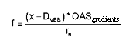

OAS_{HGT} = augstums līdz VEB OAS (attiecīgi metros vai pēdās),
x = attālums no LTP līdz šķērslim (attiecīgi metros vai pēdās),
D_{VEB} = attālums no LTP līdz vietai, kur LTP līmenis pārtver VEB OAS (attiecīgi metros vai pēdās),
r_{e} = (vidējais Zemes rādiuss) attiecīgi 6 367 435,67964 metri vai 20 890 537 pēdas
OAS_{gradients} = vērtība, kas iegūta no attiecīgi 1. vai 2. papildinājuma.

Piezīme. D_{VEB} un nosēšanās pēdējā posma OAS tangensa (tg) vērtību iegūst no 1. papildinājuma (SI mērvienībās) vai no 2. papildinājuma (mērvienībās, kas neietilpst SI).

Korekcija saistībā ar gaisa kuģa fizelāžas ģeometriju (bg)

4.5.32. Ja nolaišanās pēdējais posms ir taisnvirziena segments, taisnajiem un liektajiem ceļa līnijas posmiem ir viens un tas pats OAS gradients. Tomēr šķēršļa pārlidošanas augstuma rezerve tiek palielināta, lai ņemtu vērā atšķirību lidojuma trajektorijā starp gaisa kuģa navigācijas atskaites punktu un šasijas riteņiem. Attiecībā uz visiem gaisa kuģiem tiek pieņemts, ka spārnu līmenis atbilst 8 m (25 pēdām). Papildu korekcija attiecībā uz bg sānsveres apstākļos tiek aprēķināta šādi:

bg = 40 * sin(sānsveres leņķis) m vai

bg = 132 * sin(sānsveres leņķis) pēdas.

Optimālais sānsveres leņķis atbilst 18 grādiem; tomēr attiecībā uz konkrētu gaisa kuģi var piemērot citus sānsveres leņķus. Koriģējošā šķēršļa pārlidošanas rezerve liektai nolaišanās pēdējā posma daļai un VEB OAS relatīvais novietojums taisnām un liektām daļām ir ilustrēts 4-21. attēlā.

VPA saistība ar VEB

4.5.33. Palielinoties VPA, D_{VEB} nedaudz samazinās. Tāpēc, ja leņķis tiek paplašināts, lai samazinātu paaugstinājumu virs šķēršļu maksimālā augstuma līmeņa, ir jāpārrēķina VEB un jāveic OAS atkārtota novērtēšana. Lai noteiktu OAS augstumu un VEB MOC (šķēršļa atrašanās vietā), izmantojiet šādas formulas:

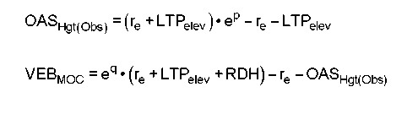
kur

r_{e} = (vidējais Zemes rādiuss) attiecīgi 6 367 435,67964 metri vai 20 890 537 pēdas,
LTP_{elev} = LTP augstums virs jūras līmeņa (attiecīgi metros vai pēdās),
OBS_{x} = attālums no LTP līdz šķērslim (attiecīgi metros vai pēdās),
D_{origin} = attālums no LTP līdz OAS sākumam (attiecīgi metros vai pēdās),
OAS_{grad} = OAS gradients atbilstīgi tam, kā noteikts 1. vai 2. papildinājumā (attiecīgi metros vai pēdās),
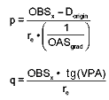

4.6. SEGMENTS AIZIEŠANAI UZ OTRO RIŅĶI (MAS)

4.6.1. MAS sākas OCA/H punktā uz VPA un beidzas punktā, kurā tiek sākta jauna nolaišanās, gaidīšana vai atgriešanās pie maršruta lidojuma.

Vispārējie principi

4.6.2. Aiziešanas uz otro riņķi procedūras plānojuma varianti jāapsver šādā secībā:

a) standarta aiziešana uz otro riņķi, izmantojot RNP 1,0;

b) RNAV aiziešana uz otro riņķi, izmantojot RNP APCH; pāreju uz RNP APCH izmanto vienīgi tad, ja tādējādi no ekspluatācijas viedokļa tiek iegūtas ievērojamas priekšrocības, un

c) tādu līmeņu izmantošana, kuri zemāki par RNP 1,0 (sk. 4-22. attēlu.).

4.6.3. Aiziešanas uz otro riņķi OAS gradients (Z) ir 2,5 procenti; papildu gradientus, kas nepārsniedz 5 procentus, var piemērot attiecībā uz gaisa kuģi ar tādiem augstuma uzņemšanas raksturojumiem, kuri no ekspluatācijas viedokļa nodrošina iespēju gūt priekšrocību no zemākām OCA/H vērtībām, kas saistītas ar šiem gradientiem, ja saņemta kompetentās iestādes atļauja. Ja tiek piemērots lielāks augstuma uzņemšanas gradients, papildus jābūt paredzētam arī OCH, kas piemērots 2,5 procentu gradientam, vai citai procedūrai, kurā piemēro 2,5 procentu gradientu.

4.6.4. Ja 2,5 procentu gradients nav iespējams citu ierobežojumu dēļ, minimālais praktiski iespējamais gradients ir aiziešanas uz otro riņķi OAS.

Piezīme. Par 2,5 procentiem lielāks minimālais gradients var būt vajadzīgs, ja nepieciešamo OCA/H palielināšanu ierobežo nolaišanās pēdējā posmā iekļautais RF posms.

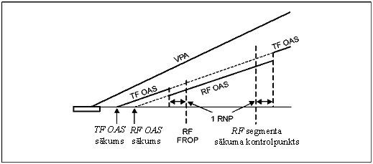
4-21. attēls. OAS korekcija TF un RF posmos

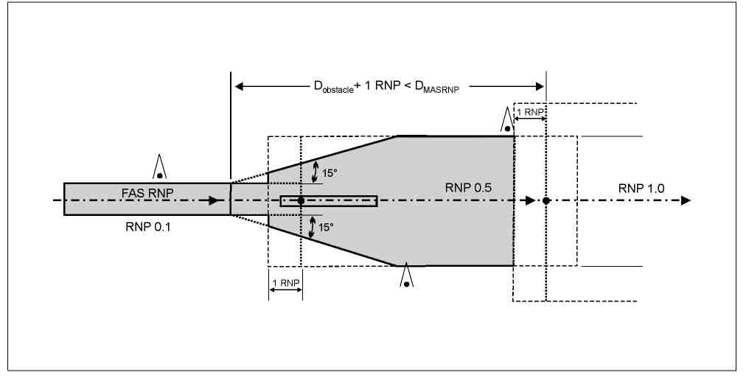
4-22. attēls. RNP < 1,0 maksimālais pagarinājums aiziešanā uz otro riņķi

4.6.5. Attiecībā uz aiziešanu uz otro riņķi, kurā izmanto līmeņus, kas zemāki par RNP 1,0 (sk. 4-22. attēlu), piemēro šādus ierobežojumus:

a) gaisa kuģim ir jāievēro aprēķinātā aiziešanas uz otro riņķi ceļa līnija neatkarīgi no tā, kurā punktā šī procedūra tiek sākta;

b) ierobežota tādu nolaišanās pēdējā posma līmeņu pagarināšana līdz MAS, kas ir mazāki par RNP 1,0 (sk. 4.6.17. punktu);

c) ja RNP līmeņi ir mazāki par RNP 1, pagriezienus aizliegts veikt augstumā, kas mazāks par 150 m (492 pēdām) virs zemes līmeņa (AGL);

d) piemērojot tādus aiziešanas uz otro riņķi līmeņus, kas zemāki par RNP 1,0, var tikt ierobežots to gaisa kuģu skaits, kuri spēj izpildīt attiecīgo procedūru, tāpēc šādi līmeņi jāpiemēro tikai vajadzības gadījumā; ja tie tiek piemēroti, tas jāatzīmē uz kartes, un

e) informēšanas nolūkā nolaišanās kartē ir norādīts DA/H un iekļauta piezīme, kas brīdina par agrīnu pāreju uz aiziešanas uz otro riņķi RNP.

Laterālās precizitātes vērtības, kas piemērojamas aiziešanā uz otro riņķi

4.6.6. Standarta MAS paplašinās no FAS platuma attiecīgi OCA/H vai DA/H augstumā 15 grādu leņķī no kursa centra līnijas līdz platumam, kas atbilst ± 2 NM (RNP 1,0). (Sk. 4-23. attēlu.)

4.6.7. Pagriezieni nav atļauti līdz brīdim, kamēr nav pabeigta minētā paplašināšana. Ja nepieciešami pagriezieni pirms D_{splay}, apsveriet cita konstruēšanas paņēmiena izmantošanu, piemēram, MAS laterālās precizitātes (RNP) vērtības samazināšanu zem "1,0" līmeņa.

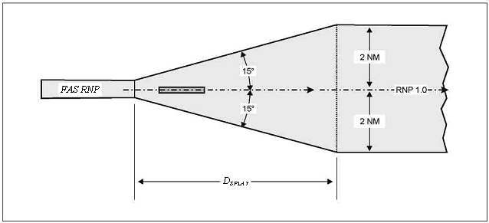
4-23. attēls. Aiziešanas uz otro riņķi paplašinājums

Aiziešanas uz otro riņķi OAS (Z virsma)

4.6.8. Turpmāk izklāstītais process ir ilustrēts 4-24., 4-25. un 4-26. attēlā.

Augstuma uzņemšanas sākuma (SOC) aprēķināšana

SOC tālums

4.6.9. Augstuma uzņemšanas sākuma (SOC) tālumu attiecībā pret LTP aprēķina šādi:

XSOC_{Cat} = [(OCH_{Cat} - RDH)/tg VPA] – TrD

kur

XSOC_{Cat} = SOC tālums konkrētai gaisa kuģu kategorijai; pozitīva vērtība pirms sliekšņa, negatīva pēc sliekšņa,
OCH_{Cat} = OCH gaisa kuģu kategorijai (minimālā vērtība – barometriskā altimetra augstuma zudums konkrētajai kategorijai),
RDH = vertikālās trajektorijas atskaites augstums,
tg VPA = VPA gradients

un

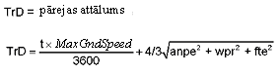

kur

t = 15 sekundes
MaxGndSpeed = maksimālais nolaišanās pēdējā posma TAS konkrētai gaisa kuģu kategorijai, aprēķināts pie lidlauka augstuma virs jūras līmeņa un ISA +15, pie 19 km/h (10 mezglus) stipra ceļavēja;
anpe = 1,225 × RNP (99,7 procentu garenvirziena kļūda);
wpr = 18,3 m (60 pēdas) (99,7 procentu maršruta punkta noteikšanas precizitātes kļūda);
fte = 22,9/tg VPA m, (75/tg VPA pēdas) (99,7 procentu lidojuma tehniskā kļūda).

Piezīme. Iepriekš norādītie parametri ir jāpārrēķina mērvienībās, kas atbilst mērvienībām, kādās izteikts MaxGndSpeed, aprēķinot TrD attiecīgi NM vai km mērvienībās.

SOC augstums

4.6.10. SOC augstumu virs LTP aprēķina šādi:

OCH_{Cat} - HL_{Cat}

Piezīme. Faktiskā navigācijas raksturojumu kļūda (anpe), maršruta punkta noteikšanas precizitātes kļūda (wpr) un fte ir 99,7 procentu varbūtības koeficienti no VEB, projicēti uz horizontālu plakni un reizināti ar 4/3, lai iegūtu 10E^{–5} rezervi.

HL_{Cat} = Barometriskā altimetra augstuma zudums konkrētajai gaisa kuģa kategorijai.

Gradients

4.6.11. Procedūrā nosaka, ka aiziešanas uz otro riņķi nominālais virsmas gradients (tg Z) ir 2,5 procenti.

4.6.12. Var būt noteikti arī papildu gradienti, kas nav lielāki par 5 procentiem, atbilstīgi 4.6.2. punktam. Tos var izmantot ar attiecīgās iestādes atļauju, ja, ņemot vērā gaisa kuģa augstuma uzņemšanas raksturojumus, no zemākām OCA/H vērtībām, kas saistītas ar šiem gradientiem, iespējams gūt priekšrocības no ekspluatācijas viedokļa.

Atļautie posmu veidi

4.6.12. Aiziešanas uz otro riņķi maršruts veidots no vairākiem segmentiem. Atļauts izmantot šādus posmu veidus: TF un RF.

4.6.13. Turklāt gadījumā, ja RF posma RNP vērtība ir < 1,0, RF posma garumam jāatbilst prasībām, kas noteiktas 4.6.17. punktā, runājot par "Aiziešanas uz otro riņķi RNP < 1,0 maksimālā DA/H izsludināšana".

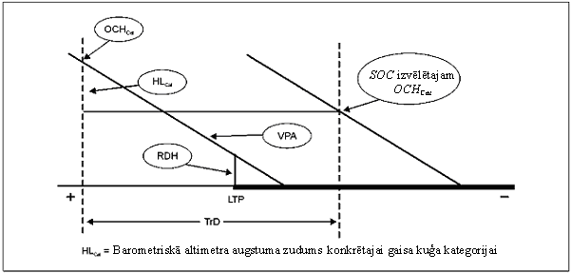
4-24. attēls. SOC noteikšana

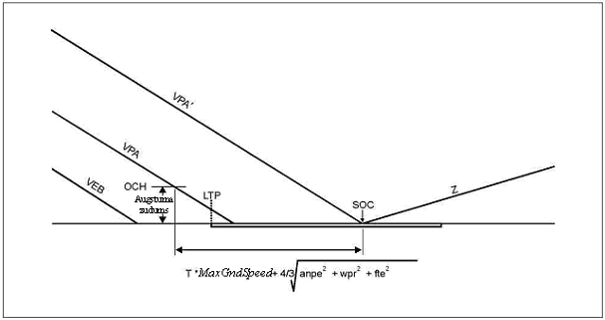
4-25. attēls. Aiziešanas uz otro riņķi virsma (Z)

Aiziešana uz otro riņķi ar pagriezienu

4.6.14. Pagriezienu skaits un amplitūda paaugstina procedūras sarežģītību, tāpēc to izmantošana ir jāierobežo. Ja pagriezieni ir nepieciešami aiziešanā uz otro riņķi, FAS ceļa līnija jāturpina ievērot līdz skrejceļa izlidošanas līnijai (DER) (vai tās ekvivalentam novirzes procedūrā). Pirmo pagriezienu nedrīkst veikt pirms DER, ja vien aiziešanas uz otro riņķi RNP nav mazāks par RNP 1,0.

4.6.15. Ja aiziešanas uz otro riņķi līmenis ir mazāks par RNP 1,0, RF pagriezienos, kas tiek veikti aiziešanā uz otro riņķi, sānsveres leņķis nedrīkst pārsniegt 15 grādus; var noteikt maksimālā ātruma ierobežojumu, lai nodrošinātu konkrētu rādiusu, un, ja tas iespējams, RF pagriezienus nedrīkst īstenot pirms DER.

4.6.16. Atsevišķos gadījumos ne samazinātais RNP, ne RF pagrieziens nespēs nodrošināt šķēršļa pārvarēšanu, kas atrodas taisni priekšā aiziešanā uz otro riņķi. Šādos gadījumos var pārtraukt RNP procedūras izpildi un piemērot aiziešanas uz otro riņķi standarta procedūru, pamatojoties uz RNP APCH un izmantojot globālo navigācijas pavadoņu sistēmu (GNSS). Šajā gadījumā Z virsmas paplašināšanās zona sākas 1 RNP (nolaišanās pēdējais posms) pirms OCA/H garenvirziena novietojuma uz VPA vai pirms 75 m (250 pēdu) augstuma atzīmes sasniegšanas uz VPA, izvēloties lielāko no šīm divām augstumu vērtībām, un paplašināšanās notiek 15 grādu leņķī uz katru pusi no trajektorijas.

Piezīme. Posms "kurss līdz absolūtajam augstumam" (VA) (ARINC posma tips), kas īstenots, pamatojoties uz procedūru aiziešanai uz otro riņķi (RNP ARCH), kurā izmantota GNSS, var nodrošināt labāku šķēršļu pārlidošanas rezervi attiecībā uz šķērsli, kas aiziešanā uz otro riņķi atrodas taisni priekšā, nekā RF vai apsteidzes pagriezieni.

Aiziešanas uz otro riņķi RNP < 1,0 un DA/H publicēšana (sk. 4-25. attēlu)

4.6.17. Gadījumos, kad OCA/H tiek noteikts, ņemot vērā aiziešanas uz otro riņķi posmā esošos šķēršļus, aiziešanas uz otro riņķi RNP vērtību var ierobežot līdz šķēršļa pārvarēšanai. Jāizmanto lielākā RNP vērtība (vai FAS RNP vai MAS RNP < 1,0), kura nodrošina šķēršļa pārlidošanu. Tomēr OCA/H vietā tiek izsludināts DA/H, un tas tiek ierobežots ar 75 m (246 pēdu), 90 m (295 pēdu) vai augstāku atzīmi. Kartē jānorāda, ka "Laterālās vadības nodrošināšanai nepieciešamo pāreju uz aiziešanas otrajā riņķī RNP nedrīkst sākt pirms DA/H punkta sasniegšanas uz ceļa līnijas".

RNP < 1,0 maksimālais garums aiziešanā uz otro riņķi

4.6.18. Maksimālais pieļaujamais laterālās precizitātes vērtības < 0,1 NM piemērošanas attālums (D_{MASRNP}) aiziešanā uz otro apli, mērīts no punkta, kurā DA/H krustojas ar VPA, ir:

D_{MASRNP} = (RNP aiziešanā uz otro apli – RNP nolaišanās pēdējā posmā)*ctg no IRU paplašinājuma,

kur

saistībā ar attālumu, kas izteikts NM, ctg no IRU paplašinājuma = TAS/8 mezgli

saistībā ar attālumu, kas izteikts km, ctg no IRU paplašinājuma = TAS/14,816 km/h

TAS = ātrums aiziešanas uz otro riņķi sākuma posmā gaisa kuģu kategorijai attiecīgajā lidlauka augstumā virs jūras līmeņa un ISA + 15 temperatūrā.
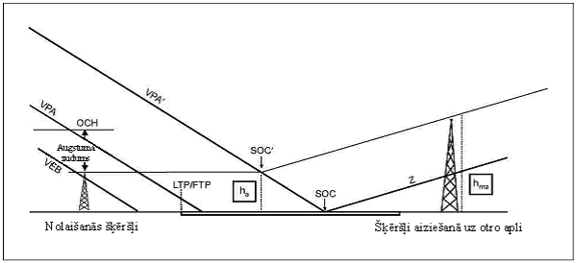
4-26. attēls. Šķēršļi aiziešanā uz otro apli pēc SOC

Piezīme. DA/H specifikācija un attālums nodrošina to, ka IRU novirzes ātrums, kas atbilst astoņiem grādiem stundā, nepārsniedz pagarināto nolaišanās pēdējā posma RNP robežu.

Pagrieziena ierobežojums gadījumā, ja RNP aiziešanā uz otro riņķi < 1,0

4.6.19. Ja pagriezieni ir nepieciešami, pagrieziens jāsāk pēc tam, kad šķērsota 150 m (492 pēdu) AGL atzīme un vismaz D_{MASturn} pēc DA/H. Vienmēr, kad tas iespējams, pagrieziens veicams vienīgi pēc tam, kad šķērsots DER.

OCA/H NOTEIKŠANA

4.7.1. OCA/H aprēķināšanā izmanto virkni OAS. Ja šķēršļu novērtēšanas virsmā (OAS) ir šķēršļa radīts paaugstinājums, augstākā nolaišanās šķēršļa augstumam vai ekvivalentajam lielākā aiziešanas uz otro riņķi OAS paaugstinājuma augstumam pieskaita ar gaisa kuģu kategoriju saistītu augstuma zuduma pielaidi. Šī vērtība kļūst par OCA/H (sk. 4-26. un 4-27. attēlu).

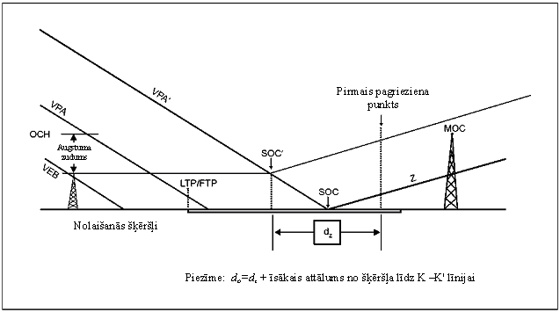
4-27. attēls. Aiziešana uz otro riņķi ar pagriezienu

Vērā ņemamie šķēršļi

4.7.2. Jāņem vērā tie šķēršļi, kas paceļas virs OAS. Šādi šķēršļi tiek iedalīti nolaišanās šķēršļos un aiziešanas uz otro apli šķēršļos atbilstīgi tam, kā izklāstīts turpmāk (sk. 4-26. attēlu).

Nolaišanās šķēršļi ir šķēršļi, kas atrodas starp FAP un SOC.

Aiziešanas uz otro riņķi šķēršļi ir šķēršļi pēc SOC.

4.7.3. Tomēr dažos gadījumos saistībā ar atsevišķiem šķēršļiem, kas atrodas aiziešanā uz otro riņķi, šāds šķēršļu dalījums var radīt pārmērīgus sarežģījumus. Ja kompetentā iestāde to uzskata par nepieciešamu, par šķēršļiem aiziešanā uz otro apli var uzskatīt tos šķēršļus, kas ir augstāki par tādu plaknes virsmu, kura paralēla VPA plaknei un sākas SOC, t. i., šķēršļa augstums ir lielāks par (XSOC + x)tg VPA, kur XSOC ir attālums no LTP līdz SOC.

OCH aprēķināšana

4.7.4. Vispirms nosakiet augstumu augstākajam nolaišanās šķērslim, kas veido paaugstinājumu nolaišanās pēdējā posma OAS vai horizontālajā plaknē no D_{veb} līdz Z virsmas sākumam.

4.7.5. Pēc tam samaziniet visas aiziešanā uz otro apli esošo šķēršļu augstuma vērtības līdz ekvivalento nolaišanās šķēršļu augstuma vērtībām, izmantojot šādu formulu:

h_{a} = [(h_{ma} + MOC) * ctg Z – (X_{Z} – x)]/(ctg VPA + ctg Z)

kur

h_{a} = ekvivalentā nolaišanās šķēršļa augstums
h_{ma} = aiziešanā uz otro riņķi esoša šķēršļa augstums,
X = attālums no šķēršļa līdz slieksnim (izteikts ar pozitīvu vērtību pirms LTP sliekšņa un ar negatīvu vērtību pēc tā),
ctg Z = Z virsmas leņķa kotangenss;
ctg VPA = VPA kotangenss;
X_{Z} = punkta koordināta uz X ass, ja Z_{X} = Z_{LTP} (aiziešanas uz otro riņķi virsmas sākums).

4.7.6. Taisnā aiziešanā uz otro apli un RF pagriezienos MOC ir 0 m/(0 pēdas), 30 m/(98 pēdas) pagriezienos, kas nepārsniedz 15 grādus, 50 m/(164 pēdas) pagriezienos, kas pārsniedz 15 grādus.

Taisna aiziešana uz otro riņķi

4.7.7. Nosakiet procedūras OCH vērtību, 4-5. tabulā noteikto augstuma zuduma pielaidi pieskaitot augstākā (reālā vai ekvivalentā) nolaišanās šķēršļa augstumam.

OCH = h_{a} + HL rezerve

OCH aprēķināšana (pagriezieni aiziešanā uz otro riņķi, izņemot RF)

4.7.8. Šķēršļa pacēlumam/relatīvajam augstumam jābūt zemākam par:

(OCA/H – HL) + (d_{z} + d_{o})tg Z – MOC

kur

d_{o} = īsākais attālums no šķēršļa līdz pirmajam pagrieziena punktam (TP) (sk. 4-26. un 4-27. attēlu),
d_{z} = horizontālais attālums no SOC līdz pirmajam TP,

un MOC ir

50 m (164 pēdas) (kat. H, 40 m (132 pēdas)) pagriezieniem, kas pārsniedz 15 grādus, un 30 m (98 pēdas) pagriezieniem, kas nepārsniedz 15 grādus.

4.7.9. Ja šķēršļa pacēlums/relatīvais augstums veido paaugstinājumu Z virsmā, tad ir jāpalielina OCA/H vai jāpārvieto TP, lai nodrošinātu nepieciešamo augstumu.

RF posmu izmantošana aiziešanā uz otro riņķi ar pagriezienu

4.7.10. Ja aiziešanā uz otro riņķi ir izmantots RF posms, RF pagrieziena ceļa līnijas garums, kas jāiekļauj ceļa līnijā, lai aprēķinātu OAS gradientu, ir loka garums(-i), kas noteikts, pamatojoties uz pagrieziena rādiusu r – 1 RNP. (Sk. 4-9.b un 4-28. attēlu)

4.7.11. Virsmas relatīvais augstums jebkurā punktā uz ceļa līnijas ir nemainīgs radiāli visas virsmas robežās. Slīpums pastāv vienīgi virzienā, kurā vērsts nominālais lidojuma vektors, kas pieskaras nominālajai ceļa līnijai jebkurā punktā, turklāt laterālais slīpums gar jebkuru rādiusu vienāds ar nulli.

4.7.12. Šķēršļa augstumam virs jūras līmeņa/relatīvajam augstumam jābūt zemākam par:

(OCA/H – HL) + (d_{z} + d_{o})tg Z – MOC

kur

d_{o} = ir attālums, kas mērīts pa loku(-iem) un aprēķināts attiecībā uz RF posmiem, izmantojot rādiusu (r – 1 RNP),
d_{z} = horizontālais attālums no SOC līdz pirmajam pagrieziena kontrolpunktam.

Attiecībā uz RF posmiem, kas iekļauti aiziešanā uz otro riņķi, h_{a} aprēķināšanas formulā MOC ir vienāds ar nulli.

4.7.13. Ja šķēršļa augstums virs jūras līmeņa/relatīvais augstums veido paaugstinājumu Z virsmā, tad ir jāpalielina OCA/H vai jāpārvieto TP, lai nodrošinātu nepieciešamo augstuma rezervi.

Augstuma zuduma rezerves

Korekcijas attiecībā uz lidlaukiem, kas atrodas augstu virs jūras līmeņa

4.7.14. Augstuma zuduma rezerves, kas norādītas 4-5. tabulā, jākoriģē attiecībā uz lidlaukiem, kuru augstums virs jūras līmeņa pārsniedz 900 m (2953 pēdas). Tabulā norādītās pielaides jāpalielina par vērtību, kas atbilst diviem procentiem no RA rezerves, uz katriem lidlauka pacēluma 300 metriem (984 pēdām).

Korekcijas saistībā ar lielu VPA

4.7.15. Procedūras ar VPA, kas pārsniedz 3,5 grādus, vai ar jebkuru leņķi, saistībā ar kuru nominālais nolaišanās ātrums (V_{at} gaisa kuģa tipam x sinuss no VPA) pārsniedz 5 m/s (1000 pēdas/min), ir nestandarta procedūras, un attiecībā uz tām jāizpilda šādas darbības:

a) jāpalielina augstuma zuduma rezerve (kas var būt atkarīga no konkrētā gaisa kuģa tipa);

b) jākoriģē aiziešanas uz otro riņķi virsmas sākums;

c) jākoriģē W virsmas slīpums;

d) atkārtoti jānovērtē šķēršļi un

e) jāpiemēro saistītie ekspluatācijas ierobežojumi.

4.7.16. Šādas procedūras parasti tiek atļauts izmantot vienīgi īpaši apstiprinātiem ekspluatantiem un gaisa kuģiem, un tās ir saistītas ar atbilstošiem ierobežojumiem attiecībā uz gaisa kuģi un gaisa kuģa apkalpi. Tās nedrīkst izmantot kā līdzekli trokšņa samazināšanas procedūru īstenošanai.

4-5. tabula. Augstuma zuduma rezerves
Attiecībā uz visiem nolaišanās šķēršļiem un ekvivalentajiem nolaišanās šķēršļiem jāpiemēro šādas augstuma zuduma rezerves.
 | Rezerve, ja izmanto RA |  | Rezerve, ja izmanto barometrisko altimetru
Gaisa kuģa kategorija (V_{at}) | Metri | Pēdas | Metri | Pēdas
A – 169 km/h (90 mezgli) | 13 | 42 | 40 | 130
B – 223 km/h (120 mezgli) | 18 | 59 | 43 | 142
C – 260 km/h (140 mezgli) | 22 | 71 | 46 | 150
D – 306 km/h (165 mezgli) | 26 | 85 | 49 | 161

Piezīme. RA rezerves izmanto vienīgi augstuma zuduma korekcijai.

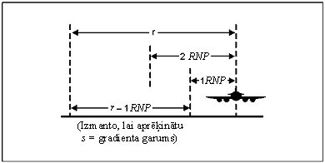
4-28. attēls. Rādiuss ceļa līnijas garuma aprēķināšanai pie attiecīgā gradienta

Izņēmumi un korekcijas

4.7.17. Augstuma zuduma tabulā norādītās vērtības ir aprēķinātas attiecībā uz gaisa kuģiem, kuros aiziešanā uz otro riņķi no OCA/H atbilstoši nominālajai nolaišanās trajektorijai izmanto parastu rokas vadību. Tabulā norādītās vērtības var koriģēt attiecībā uz konkrētiem gaisa kuģa tipiem, ja ir pieejami pienācīgi lidojuma un teorētiskie dati, t. i., augstuma zuduma vērtība atbilstoši 1 × 10^{–5} lielai varbūtībai (pamatojoties uz aiziešanas uz otro riņķi biežumu 10^{–2}).

Rezerve saistībā ar konkrētu V_{at}

4.7.18. Ja augstuma zuduma/altimetra rezerve jānosaka saistībā ar konkrētu V_{at}, izmanto turpmākās formulas (sk. arī PANS-OPS II sējuma I daļas 4. sadaļas 1. nodaļas I-4-1-1. un I-4-1-2. tabulu):

rezerve = (0,068V_{at} + 28,3) metri, ja V_{at} ir izteikts km/h;

rezerve = (0,125V_{at} + 28,3) metri, ja V_{at} ir izteikts mezglos,

kur V_{at} ir sliekšņa šķērsošanas ātrums, pamatojoties uz ātrumu, kas 1,3 reizes pārsniedz iekrišanas ātrumu nosēšanās konfigurācijā ar maksimālo sertificēto nosēšanās masu.

Piezīme. Vienādojumu pamatā ir pieņēmums, ka gaisa kuģa aerodinamiskie un dinamiskie raksturojumi ir tieši saistīti ar ātruma kategoriju. Līdz ar to aprēķinātās augstuma zuduma/altimetra rezerves faktiski var nebūt iespējams attiecināt uz maziem gaisa kuģiem, kuru V_{at} pie maksimālās nosēšanās masas pārsniedz 165 mezglus.

Aiziešana uz otro riņķi ar pagriezienu – ierobežojumi

4.7.19. Ja aiziešanā uz otro riņķi nepieciešami pagriezieni, pirmajam punktam pagrieziena sākšanas zonā jāatrodas attālumā, kas nav mazāks par 150 m (492 pēdām) AGL, atbilstīgi 2,5 procentu gradientam vai noteiktam lielākam augstuma uzņemšanas gradientam ar sākumu SOC.
5. nodaļa

PUBLICĒŠANA UN KARŠU VEIDOŠANA

5.1. IEVADS

Vispārējos kritērijus, kas noteikti PANS-OPS II sējuma I daļas 3. sadaļas 5. nodaļā "Publicējamā informācija par izlidošanas procedūrām" [Published Information for Departure Procedures], I daļas, 4. sadaļas 9. nodaļā "Karšu veidošana/AIP" [Charting/AIP] un III daļas 5. sadaļā "Publicēšana" [Publication], piemēro, ņemot vērā to grozījumus šajā nodaļā. Īpašas prasības attiecībā uz aeronavigācijas datu bāzes publikāciju sk. PANS-OPS II sējuma III daļas 5. sadaļas 2. nodaļā. Nepieciešamai navigācijas specifikācijai attiecībā uz jebkuru publicēto procedūru jābūt iekļautai valsts AIP, kas attiecas uz konkrēto karti, vai GEN sadaļā.

5.2. AERONAVIGĀCIJAS KARŠU NOSAUKUMI

Kartēm nosaukumi jāpiešķir saskaņā ar 4. pielikuma "Aeronavigācijas kartes" 2.2. punktu.

5.3. KARŠU IDENTIFIKĀCIJA

5.3.1. Karte ir jāidentificē saskaņā ar 4. pielikuma 11.6. punktu, un kartes apzīmējumā jāiekļauj vārds "RNAV".

5.3.2. Ja RNP nolaišanās kartē norādītas procedūras, kas atbilst RNP AR ARCH navigācijas specifikācijas kritērijiem, to apzīmējumā jāiekļauj termins "RNAV (_{RNP})".

Piezīme. Iekavās norādītais apzīmējums (5.3.2. punktā) neietilpst ATC atļaujā.

5.4. KARTĒ IEKĻAUTĀS PIEZĪMES

5.4.1. Ar RNAV saistītas prasības attiecībā uz aprīkojumu, ekspluatāciju vai navigācijas iespējām kartē jānorāda kā piezīmes.

a) Piemēri piezīmēm par prasībām attiecībā uz papildu aprīkojumu:
"nepieciešams divkāršais GNSS aprīkojums" vai "nepieciešams IRU";

b) Piemērs piezīmei par prasību nodrošināt īpašu navigācijas funkciju:
"nepieciešams RF".

5.4.2. Attiecībā uz RNP AR APCH procedūrām var būt jāiekļauj šādas piezīmes:

a) kartē jāpublicē piezīme, kurā norādīta prasība saņemt īpašu atļauju, un

b) attiecībā uz RNP AR APCH procedūrām, kurās aiziešanas uz otro riņķi RNP mazāks par 1,0, iekļauj šādu piezīmi: "Pāreju uz aiziešanas otrajā riņķī RNP, ko veic nolūkā nodrošināt laterālo vadību, nedrīkst sākt pirms DA/H punkta sasniegšanas uz ceļa līnijas".

5.5. IEKĻAUJAMĀ INFROMĀCIJA

RF posmi

5.5.1. Kartē jānorāda visas RF prasības. Piezīmi par RF prasību kartē var iekļaut kopā ar posmu, attiecībā uz kuru šī prasība piemērojama, vai kā īpašu piezīmi ar norādi uz attiecīgo posmu. Ja attiecīgajā kartē RF ir vispārēja prasība, tad jāizmanto vispārēja piezīme atbilstīgi tam, kā norādīts 5.4. punktā.

5.5.2. Ja dažādos sākuma segmenta posmos jāpiemēro atšķirīgi RNP līmeņi, kartē jāiekļauj attiecīga piezīme. Šādu piezīmi kartē var iekļaut kopā ar informāciju par attiecīgo posmu vai kā procedūras piezīmi ar norādi uz attiecīgo posmu. Ja attiecībā uz visiem sākuma un starpposma segmentiem piemēro vienu un to pašu RNP vērtību, tad jāizmanto vispārējā piezīme, kas norādīta 5.4. punktā.

5.6. MINIMĀLĀS VĒRTĪBAS

5.6.1. OCA/H vērtība tiek publicēta uz nolaišanās kartēm attiecībā uz visām RNP AR APCH procedūrām ar vienu izņēmumu: attiecībā RNP AR APCH procedūrām, kurās iekļauts MAS ar RNP, mazāku par 1,0, publicē DA/H. Obligātās iekļaujamās informācijas piemērs ir sniegts PANS-OPS II sējuma 1. daļas 4. sadaļas 9. nodaļā.

5.6.2. Ar RNP 0,3 saistītais OCA/H vai DA/H jāpublicē attiecībā uz katru RNP AR nolaišanās procedūru. Vajadzības gadījumā papildus var publicēt OCA/H vai DA/H attiecībā uz RNP vērtībām diapazonā starp 0,1 un 0,3.

1. pielikums

VERTIKĀLĀS KĻŪDAS BUDŽETA (VEB)
MINIMĀLĀ ŠĶĒRŠĻU PĀRLIDOŠANAS AUGSTUMA (MOC)
VIENĀDOJUMA SKAIDROJUMS (SI MĒRVIENĪBAS)

VEB nepieciešamo minimālo šķēršļu pārlidošanas augstumu (MOC) iegūst, apvienojot trīs dažādas zināmas standartnovirzes, šim nolūkam izmantojot kvadrātsakni no kvadrātu summas (RSS), un iegūto rezultātu reizinot ar četrām trešdaļām, lai noteiktu četru standartnoviržu kombinēto vērtību (4σ). Pēc tam, lai noteiktu summāro MOC, pieskaita sistemātiskās kļūdas.

MOC:

75 m, ja šķēršļi neveido paaugstinājumus nolaišanās virsmās (sk. 14. pielikuma I sējuma 4. nodaļu);

90 m, ja šķēršļi veido paaugstinājumus nolaišanās virsmās (sk. 14. pielikuma I sējuma 4. nodaļu).

To variāciju avoti, kas saistībā ar VEB iekļautas MOC:

• Faktisko navigācijas raksturojumu kļūda (anpe);

• Maršruta punkta noteikšanas precizitātes kļūda (wpr);

• Lidojuma tehniskā kļūda (fte), fiksēta 23 metros;

• Altimetrijas sistēmas kļūda (ase);

• Vertikālā leņķa kļūda (vae);

• Informācijas automātiskās pārraidīšanas sistēma lidlauka rajonā (atis), fiksēta 6 metros.

Sistemātiskas kļūdas saistībā ar MOC ir:

• Fizelāžas ģeometrijas (bg) kļūda;

• Spārna pusvēziens, fiksēts 40 metros;

• Starptautiskās standarta atmosfēras temperatūras novirze (isad)

MOC vienādojums, kurā apvienotas visas iepriekš minētās sistemātiskās kļūdas, ir šāds:

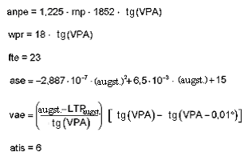

Sistemātisko kļūdu aprēķini:

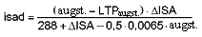

Bg novirzes:

Taisnu segmentu fiksētas vērtības: bg = 7,6,

RF segmenti: bg = spārna pusvēziens * sin α

APRĒĶINU PIEMĒRI

Aprēķinos izmantotie mainīgie lielumi

Piemērojamā līdzekļa temperatūras minimālā vērtība ir 20° C zemāka par standartu: (ΔISA = –20).

Nepieciešamā navigācijas precizitāte (RNP) ir 0,14 NM: (rnp = 0,14).

FIKSĒTĀS VĒRTĪBAS, ATTIECĪBĀ UZ KURĀM NEPIECIEŠAMA ATĻAUJA (AR)

Tiek pieņemts, ka trīs standartnoviržu vertikālā fte ir vienāda ar 23 metriem: (fte = 23).

Tiek pieņemts, ka informācijas automātiskās pārraidīšanas dienesta lidlauka rajonā (atis) altimetra iestatījumu trīs standartnoviržu vertikālā kļūda ir vienāda ar 6 metriem: (atis = 6).

Pieņemtais maksimālais sānsveres leņķis ir 18 grādi: (α = 18°).

Vertikālās trajektorijas mainīgie lielumi

Vertikālās trajektorijas leņķis (VPA): VPA = 3°

Nolaišanās pēdējā posma punkts (FAP) ir 1400 m: (fap = 1400).

Nosēšanās sliekšņa punkta augstums virs jūras līmeņa (LTP_{augst.}): (LTP_{augst.} = 360).

Atskaites punkta relatīvais augstums (RDH): (RDH = 17)

Minimālā lidlauka temperatūra (T_{min}) par 20° C zemāka par ISA – (ΔISA = –20):

T_{min} = ΔISA + (15 –0,0065 * LTP_{augst.});

T_{min} = –20 + (15 – 0,0065 *360)

T_{min} = –7,34° C

Aprēķini

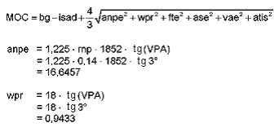
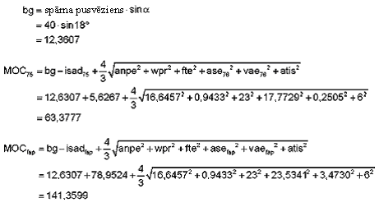

ŠĶĒRŠĻU
NOVĒRTĒŠANAS VIRSMAS (OAS) GRADIENTA APRĒĶINĀŠANA

OAS gradientu aprēķina, pamatojoties uz OAS relatīvā augstuma vērtību atšķirību pie MOC_{fap} un MOC₇₅:

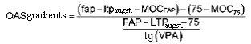

ATTĀLUMA NO OAS SĀKUMA LĪDZ LTP APRĒĶINĀŠANA

OAS sākumu aprēķina, attālumu no MOC₇₅ punkta atskaitot no attāluma, kāds VPA 75 metru atzīmē pastāv līdz LTP.

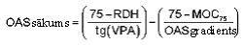

Ja izmanto iepriekšējā piemērā sniegtos skaitļus, tad:

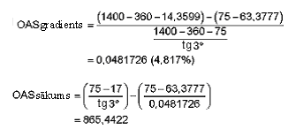

2. pielikums.

VERTIKĀLĀS KĻŪDAS BUDŽETA (VEB)
MINIMĀLĀ ŠĶĒRŠĻU PĀRLIDOŠANAS AUGSTUMA (MOC)
VIENĀDOJUMA SKAIDROJUMS (MĒRVIENĪBAS, KAS NEIETILPST SI )

VEB nepieciešamo minimālo šķēršļu pārlidošanas augstumu (MOC) iegūst, apvienojot trīs dažādas standartnovirzes ar RSS paņēmienu un reizinot iegūto rezultātu ar četrām trešdaļām, lai noteiktu četru standartnoviržu kombinēto vērtību (4σ). Pēc tam, lai noteiktu summāro MOC, pieskaita sistemātiskās kļūdas.

MOC:

250 pēdas, ja šķēršļi neveido paaugstinājumus nolaišanās virsmās (sk. 14. pielikuma I sējuma 4. nodaļu);

300 pēdas, ja šķēršļi veido paaugstinājumus nolaišanās virsmās (sk. 14. pielikuma I sējuma 4. nodaļu).

To variāciju avoti, kas saistībā ar VEB iekļautas MOC:

• Faktisko navigācijas raksturojumu kļūda (anpe);

• Maršruta punkta noteikšanas kļūda (wpr);

• Lidojuma tehniskā kļūda (fte), fiksēta 75 pēdās;

• Altimetrijas sistēmas kļūda (ase);

• Vertikālā leņķa kļūda (vae);

• Informācijas automātiskās pārraidīšanas sistēma lidlauka rajonā (atis), fiksēta 20 pēdās.

Sistemātiskās kļūdas saistībā ar MOC ir:

• Fizelāžas ģeometrijas (bg) kļūda;

• Spārna pusvēziens, fiksēts 132 pēdās;

• Starptautiskās standarta atmosfēras temperatūras novirze (isad).

MOC vienādojums, kurā apvienotas visas iepriekš minētās sistemātiskās kļūdas, ir šāds:

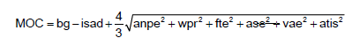

Trīs standartnoviržu formulas RSS aprēķināšanai:
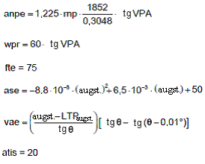

Sistemātisko kļūdu aprēķini:

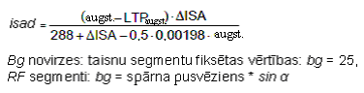

APRĒĶINU PIEMĒRI

Aprēķinos izmantotie mainīgie lielumi

Piemērojamā līdzekļa temperatūras minimālā vērtība ir 20° C zemāka par standartu:
(AISA = -20) Nepieciešamā navigācijas precizitāte (RNP) ir 0,14 NM: (rnp = 0,14).

FIKSĒTĀS VĒRTĪBAS, ATTIECĪBĀ UZ KURĀM NEPIECIEŠAMA ATĻAUJA (AR)

Tiek pieņemts, ka divu standartnoviržu vertikālā fte ir vienāda ar 75 pēdām. (fte = 75)

Tiek pieņemts, ka informācijas automātiskās pārraidīšanas dienesta lidlauka rajonā (atis) altimetra iestatījumu divu standartnoviržu vertikālā kļūda ir vienāda ar 20 pēdām: (atis = 20).

Pieņemtais maksimālais sānsveres leņķis ir 18 grādi: (φ = 18°).

Vertikālās trajektorijas mainīgie lielumi

Nolaišanās pēdējā posma punkts (FAP) ir 4500 pēdas: (FAP = 4500).

Nosēšanās sliekšņa punkta augstums virs jūras līmeņa (LTP_{elev}(pēdas)): (LTP_{elev} = 1200).

Atskaites punkta relatīvais augstums (RDH (pēdas)): (RDH = 55)

Vertikālās trajektorijas leņķis (VPA): (VPA = 3°)

Aprēķini

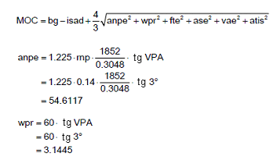
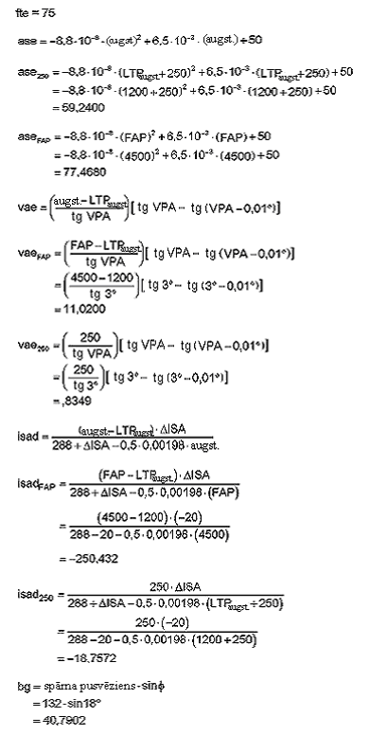

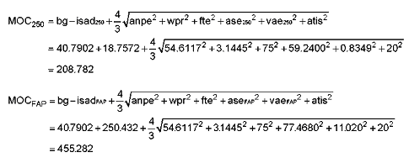

ŠĶĒRŠĻA
NOVĒRTĒŠANAS VIRSMAS (OAS) GRADIENTA APRĒĶINĀŠANA

OAS gradientu aprēķina, pamatojoties uz OAS relatīvā augstuma vērtību atšķirību pie MOC_{fap} un MOC₂₅₀:

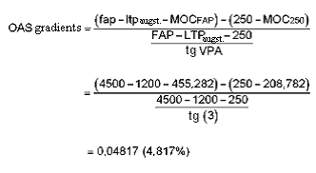

ATTĀLUMA NO OAS SĀKUMA LĪDZ LTP APRĒĶINĀŠANA

OAS sākumu aprēķina, attālumu no MOC₂₅₀ punkta atskaitot no attāluma, kāds VPA 250 pēdu atzīmē pastāv līdz LTP.

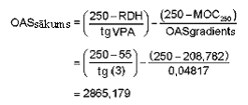

– BEIGAS –

